МИНИСТЕРСТВО ОБРАЗОВАНИЯ РЕСПУБЛИКИ БЕЛАРУСЬ
УЧРЕЖДЕНИЕ ОБРАЗОВАНИЯ
«БРЕСТСКИЙ ГОСУДАРСТВЕННЫЙ ТЕХНИЧЕСКИЙ
УНИВЕРСИТЕТ»

Кафедра
«Интеллектуальные информационные технологии»

Методические указания к выполнению
курсовой работы по дисциплине
«Основы алгоритмизации и программирования»
для студентов специальностей:
1 – 53 01 02 Автоматизированные системы обработки информации,
1 – 40 01 01 Программное обеспечение информационных технологий

Брест 2018
УДК 347 77/681.3
ББК 67.403.3 73/32.97
В методических указаниях приведены необходимые теоретические сведения по оформлению и содержанию курсовой работы по дисциплине «Основы алгоритмизации и программирования». Методические указания содержат информацию по оформлению основных разделов пояснительной записки и рекомендации по оформлению графического материала. Методические указания составлены в соответствии с ГОСТ 19.005-85 ЕСПД. Схемы алгоритмов и программ. Обозначения условные графические и правила выполнения, ГОСТ 19.101-77 ЕСПД. Виды программ и программных документов, ГОСТ 19.102-77 ЕСПД. Стадии разработки, ГОСТ 19.103-77 ЕСПД. Обозначения программ и программных документов, ГОСТ 19.401-78 ЕСПД. Текст программы. Требования к содержанию и оформлению, ГОСТ 19.402-78 ЕСПД. Описание программы, ГОСТ 19.701-90 ЕСПД. Схемы алгоритмов, программ, данных и систем. Обозначения условные и правила выполнения, ГСТ 7.1-2003 Система стандартов по информации. Методические указания предназначены для использования студентами специальностей: 1 – 53 01 02 Автоматизированные системы обработки информации (дневная и заочная форма обучения), 1 – 40 01 01 Программное обеспечение информационных технологий (дневная форма обучения) в ходе выполнения курсового проекта по дисциплине «Основы алгоритмизации и программирования»

Составитель | Артеменко С.В. | доцент кафедры ИИТ
 | Хацкевич М.В. | старший преподаватель кафедры ИИТ
 | Глущенко Т.А. | старший преподаватель кафедры ИИТ
 | Михняев А.Л. | старший преподаватель кафедры ИИТ
Рецензент | Пролиско Е.Е. | доцент кафедры моделирования Учреждения образования «Брестский государственный университет» им. А.С.Пушкина, к.т.н., доцент

Учреждение образования
© «Брестский государственный технический университет» ,2018

СОДЕРЖАНИЕ
1. ОСНОВНЫЕ СВЕДЕНИЯ 4
2. СТРУКТУРА ПОЯСНИТЕЛЬНОЙ ЗАПИСКИ К КУРСОВОЙ РАБОТЕ 4
2.1. ОФОРОМЛЕНИЕ ТИТУЛЬНОГО ЛИСТА 4
2.2. ОФОРМЛЕНИЕ БЛАНКА ЗАДАНИЯ 5
2.3. ОФОРМЛЕНИЕ СОДЕРЖАНИЯ 5
2.4. ОФОРМЛЕНИЕ ВВЕДЕНИЯ 6
2.5. РЕКОМЕНДАЦИИ ПО ОФОРМЛЕНИЮ ОБЩЕЙ ЧАСТИ КУРСОВОЙ РАБОТЫ 6
2.5.1. ПОСТАНОВКА ЗАДАЧИ 6
2.5.2. РАЗРАБОТКА АЛГОРИТМОВ 6
2.5.3. РАЗРАБОТКА ПРОГРАММЫ 6
2.5.4. ТЕСТИРОВАНИЕ 7
2.5.4.1. Описание входных и выходных данных 7
2.5.4.2. Результаты тестирования 7
2.6. ОФОРМЛЕНИЕ ЗАКЛЮЧЕНИЯ 8
2.7. ОФОРМЛЕНИЕ СПИСКА ИСПОЛЬЗОВАННЫХ ИСТОЧНИКОВ 8
2.8. ОФОРМЛЕНИЕ ПРИЛОЖЕНИЙ 8
2.8.1. ОФОРМЛЕНИЕ ДОКУМЕНТИРОВАННЫХ ПРИЛОЖЕНИЙ 8
2.8.2. ОФОРМЛЕНИЕ ИЛЛЮСТРИРУЮЩИХ ПРИЛОЖЕНИЙ 10
2.8.3. Перечень приложений курсовой работы 10
ПРИЛОЖЕНИЕ А ТЕКСТ ПРОГРАММЫ 10
ПРИЛОЖЕНИЕ Б ГРАФИЧЕСКИЙ МАТЕРИАЛ 10
1. ОБЩИЕ ТРЕБОВАНИЯ К ОФОРМЛЕНИЮ КУРСОВОЙ РАБОТЫ 11
1.1. ОФОРМЛЕНИЮ ТЕКСТА ПОЯСНИТЕЛЬНОЙ ЗАПИСКИ 11
1.2. ОФОРМЛЕНИЕ ЗАГОЛОВКОВ РАЗДЕЛОВ И ПОДРАЗДЕЛОВ 12
1.3. ОФОРМЛЕНИЕ РИСУНКОВ 12
1.4. ОФОРМЛЕНИЕ ТАБЛИЦ 13
1.5. ОФОРМЛЕНИЕ ФОРМУЛ 14
1.6. ОФОРМЛЕНИЕ СПИСКОВ 14
1.7. ОФОРМЛЕНИЕ ФРАГМЕНТОВ ПРОГРАММ 15
2. ЗАДАНИЕ НА КУРСОВУЮ РАБОТУ 15
СПИСОК ИСПОЛЬЗОВАННЫХ ИСТОЧНИКОВ 22
ПРИЛОЖЕНИЯ 23

ОСНОВНЫЕ СВЕДЕНИЯ
Курсовая работа предусмотрена программой изучения дисциплины «Основы алгоритмизации и программирования», является самостоятельной работой студента, позволяет оценить качество знаний, и отражает приобретенные студентом практические навыки.
Тема и задание курсовой работы формулируется руководителем курсовой работы и утверждается заведующим кафедрой.
Перед студентом ставится задача разработать приложение в среде программирования Visual Studio с целью решения конкретной задачи (задач).
Результатом курсовой работы являются:
- Исполняемый файл программы и ее полный текст (листинг) на носителе
- Пояснительная записка

СТРУКТУРА ПОЯСНИТЕЛЬНОЙ ЗАПИСКИ К КУРСОВОЙ РАБОТЕ
Проект должен иметь четкое и логическое построение. Он должен включать следующие структурные элементы (в порядке их представления в работе):
- ТИТУЛЬНЫЙ ЛИСТ пояснительной записки
- БЛАНК ЗАДАНИЯ к курсовой работе (заполненный руководителем и подписанный обеими сторонам и – преподавателем и студентом, и утвержденный заведующим кафедрой)
- СОДЕРЖАНИЕ (оглавление)
- ВВЕДЕНИЕ
- ОСНОВНАЯ ЧАСТЬ
- ЗАКЛЮЧЕНИЕ
- СПИСОК ИСПОЛЬЗОВАННЫХ ИСТОЧНИКОВ
- ПРИЛОЖЕНИЯ (ПРИЛОЖЕНИЕ А ТЕКСТ ПРОГРАММЫ, ПРИЛОЖЕНИЕ Б ГРАФИЧЕСКИЙ МАТЕРИАЛ (ГОСТ 19.701-90))

ОФОРОМЛЕНИЕ ТИТУЛЬНОГО ЛИСТА
ТИТУЛЬНЫЙ ЛИСТ является первым листом работы (нумерация на нем не проставляется) (см. ПРИЛОЖЕНИЕ А). Титульный лист должен содержать все установленные реквизиты: тему курсовой, фамилию и инициалы полностью, напротив фамилии необходимо поставить автограф автора, шифр (составление шифра), количество листов указывается для пояснительной записки без приложений (они нумеруются отдельно). Титульный лист оформляется с рамкой. Отступы для рамки: левое поле – 20 мм, правое поле – 5 мм, верхнее и нижнее поле – 5 мм.

ОФОРМЛЕНИЕ БЛАНКА ЗАДАНИЯ
БЛАНК ЗАДАНИЯ на тему курсовой работы, подписанный преподавателем, и студентом располагается за титульным листом.
Лист задания оформляется на одном листе (2 страницы на одном листе с двух сторон), листы не нумеруются.
Даты выдачи и сроки сдачи студентом законченной курсовой работы согласовать с руководителем курсовой работы, впечатать или вписать тему курсовой работы согласно теме выданной руководителем, ФИО, необходимо поставить подпись на обороте листа задания. Пример листа задания см. ПРИЛОЖЕНИЕ Б

ОФОРМЛЕНИЕ СОДЕРЖАНИЯ
СОДЕРЖАНИЕ курсовой работы является третьей по порядку страницей, которое оформляется, используя возможности программы Microsoft Word.
Слово СОДЕРЖАНИЕ записывают в виде заголовка после отступа табуляции (15 мм.). В содержание включаются все заголовки, имеющиеся в работе, в том числе список ИСПОЛЬЗОВАННЫХ ИСТОЧНИКОВ и ПРИЛОЖЕНИЯ. Название разделов и подразделов следует приводить в полном соответствии с их названиями, указанными в тексте проекта.
СОДЕРЖАНИЕ курсовой работы должно включать ВВЕДЕНИЕ, три – четыре раздела ОСНОВНОЙ ЧАСТИ, ЗАКЛЮЧЕНИЕ, СПИСОК ИСПОЛЬЗОВАННЫХ ИСТОЧНИКОВ и ПРИЛОЖЕНИЯ.
В СОДЕРЖАНИЕ включаются разделы и подразделы с указанием страниц.
СОДЕРЖАНИЕ оформляется с большим штампом под рамку (ПРИЛОЖЕНИЕ В). Необходимо внимательно заполнить в рамке поля штампа: вписать свою фамилию, тему, количество страниц и шифр (составление шифра см. ниже), номер страницы указывается в штампе.
При заполнении штампа тема проекта должна в точности соответствовать заданию на курсовую работу.
Шифр документа содержит буквы КР, номер зачетной книжки, номер программы, разработанной студентом в ВУЗе (присваивается студентом самостоятельно, обычно нумеруются все курсовые работы и проекты), номер документа ПЗ – 81 и версия документа ПЗ – 00.Пример:
КP.567.89977 – 01 81 00
При размещении СОДЕРЖАНИЯ на нескольких листах штамп высотой 40 мм выполняется только на первом листе содержания.
Пример см. в документе ПРИЛОЖЕНИЕ В
Все остальные страницы пояснительной записки оформляются с маленьким штампом под рамку (см. ПРИЛОЖЕНИЕ В вторая страница).

ОФОРМЛЕНИЕ ВВЕДЕНИЯ
Во ВВЕДЕНИИ кратко характеризуется проблема, решению которой посвящена курсовая работа, определяются цель и задачи, которые необходимо решить для раскрытия темы, описываются средства, посредством которых реализуется разрабатываемая программа, например, среда разработки Visual Stuio.
Общий объем введения составляет 1 –2 страницы. ВВЕДЕНИЕ, как и ЗАКЛЮЧЕНИЕ, рекомендуется писать после полного завершения основной части.

РЕКОМЕНДАЦИИ ПО ОФОРМЛЕНИЮ ОБЩЕЙ ЧАСТИ КУРСОВОЙ РАБОТЫ
Общий объем курсовой работы без учета приложений должен составлять 35 -40 страниц.
В общем случае общая часть пояснительной записки курсовой работы должна содержать описание следующих этапов создания программного средства:
- Постановка задачи
- Разработка алгоритмов
- Разработка программы
- Тестирование

ПОСТАНОВКА ЗАДАЧИ
Общее наименование задачи, описание подзадач и запросов согласно варианту.

РАЗРАБОТКА АЛГОРИТМОВ
В разделе дается обобщенное словесное описание алгоритма решения поставленной задачи, излагаются основные требования к алгоритму и пути их реализации. Приводится схема алгоритма, состоящая из укрупненных модулей. Дается пояснение назначения и состава каждого модуля. Обобщённый алгоритм обычно использует обозначения и термины исходной задачи. Далее каждый модуль детализируется. Выделяются укрупненные команды, реализуемые по вспомогательным алгоритмам. Тот же подход применяется при разработке вспомогательных алгоритмов. В разделе приводятся описания процедур. Результатом должна стать детализированная модель системы, именно данная модель должна «служить» исходной информацией для написания программного кода.
Словесное описание алгоритмов определенных в первом разделе ПОСТАНОВКИ ЗАДАЧИ и подзадач. На основе этого раздела строится блок-схема, алгоритмическая запись решения задачи, блок-схема может быть очень упрощенной – 8-10 блоков.

РАЗРАБОТКА ПРОГРАММЫ
Приводится следующая информация:
  - Обоснование выбранных средств и инструментов разработки указать среду разработки, ОС, версию, описать все используемые стандартные функции и библиотеки (кратко – что используем и для чего, не более одной страницы)
  - Спецификация программы. Спецификация, определение требований к программе — один из важнейших этапов, на котором подробно описывается исходная информация, формулируются требования к результату, поведение программы в особых случаях (например, при вводе неверных данных)
  - Текст программы
  - Описание программы. Необходимо описать все разработанные вами модули и функции. Описание включает название, входные параметры, возвращаемые данные и назначение (выполняемое действие, запрос).
Программа должна быть по возможности универсальной. Входные форматы должны быть разработаны с учетом максимального удобства для пользователя и минимальной возможности ошибок. Порядок переменных и форматы данных, привычные для пользователя, помогут избежать ошибок и облегчат использование программ.
При написании программы следует применять операторы, позволяющие использовать основные алгоритмические структуры.
Не следует забывать о хорошем стиле программирования. После заголовка процедуры или функции записывается комментарий, содержащий поясняющий текст, а именно: назначение подпрограммы; перечень и назначение формальных параметров, их тип. Комментариями должны быть снабжены и основные смысловые блоки программы или подпрограммы.
Результатом данного этапа является программное приложение, которое обладает требуемой функциональностью и способно решать нужные задачи в конкретной предметной области.

ТЕСТИРОВАНИЕ
На этапе ТЕСТИРОВАНИЯ программы проводится проверка работоспособности программы на некоторой совокупности исходных данных или при некоторых специальных режимах эксплуатации. Результатом является повышение надежности программы, исключающее возникновение критических ситуаций.

Описание входных и выходных данных
Приводится структура файла, на котором проводится тестирование, можно фрагмент содержания файла – 2-3 строки данных, не более. Также описание структуры выходного файла.

Результаты тестирования
Указать среду тестирования (аппаратное и программное обеспечение) описание результатов тестирования всех задач согласно заданию на курсовой, в том числе и по варианту. Все тесты сопровождаются скрин-шотами результатов выполнения.

ОФОРМЛЕНИЕ ЗАКЛЮЧЕНИЯ
ЗАКЛЮЧЕНИЕ содержит перечисление основных результатов, характеризующих полноту решения поставленных задач и подводящих итог содержания курсовой работы, рекомендации по конкретному использованию результатов работы; ее значимость. Результаты следует излагать в форме констатации фактов с использованием слов «изучены», «сформулированы», «разработаны», «показаны», «предложены», «подготовлены» и т. п. Текст должен быть кратким и ясным.

ОФОРМЛЕНИЕ СПИСКА ИСПОЛЬЗОВАННЫХ ИСТОЧНИКОВ
В разделе СПИСОК ИСПОЛЬЗОВАННЫХ ИСТОЧНИКОВ приводится список литературы, использованной ходе выполнения курсовой работы. Данный раздел должен содержать перечень источников, цитируемых и используемых при написании курсовой работы, которые следует располагать по алфавиту авторов или заглавий (в случае четырех авторов и более). Можно ссылаться на электронные источники. Сведения об источниках необходимо привести в соответствии с требованиями
ГОСТ 7.1–2003.
Пример оформления см. ПРИЛОЖЕНИЕ Г

ОФОРМЛЕНИЕ ПРИЛОЖЕНИЙ
Приложения оформляются как продолжение работы на последующих ее страницах. В приложения следует включать вспомогательный материал, необходимый для полноты восприятия: формы, схемы алгоритмов и программ, разработанных в процессе выполнения работы, иллюстрации вспомогательного характера, текст программы.
Текст программы должен содержать достаточное количество комментариев (вводных и контекстных). Во вводном комментарии программного модуля должны содержаться: назначение модуля, сведения о разработчике, сведения об обрабатываемых в данном модуле данных и т.п. Каждая процедура и функция пользователя должны также содержать сведения о назначении данной подпрограммы, ее применении, описание формальных параметров.
Приложения нумеруются с помощью букв русского алфавита, за исключением букв Ё, З, Й, О, Ч, Ь, Ы, Ъ. Допускается использовать размер шрифта меньше, чем в ПЗ. Приложения можно оформлять без рамок (случай иллюстрирующего приложения), в этом случае код документа пишется в виде верхнего колонтитула размером шрифта 11, на этой же строке колонтитула ставится номер страницы приложения с выравниванием вправо. Следует различать два вида приложений: документированные и иллюстрирующие.

ОФОРМЛЕНИЕ ДОКУМЕНТИРОВАННЫХ ПРИЛОЖЕНИЙ
Документированными являются приложения, которые по ГОСТ 19.101-87 выделены как отдельный вид программного документа и ему присвоен код обозначения.
Структура приложения:
- Титульный лист
- Содержание
- Основные разделы
Первым листом документированного приложения является титульный лист, образец которого можно посмотреть в ПРИЛОЖЕНИИ Д на примере титульного листа текста программы. Названием программного продукта на титульном листе всех приложений должна быть тема курсовой работы по приказу.
На титульном листе в виде верхнего колонтитула, выровненного вправо, должен быть указан номер приложения, например, ПРИЛОЖЕНИЕ Б. На титульном листе номер страницы не ставится.
В содержании указываются разделы и, по желанию, подразделы, с указанием страниц. Перечень основных разделов в целом соответствует ГОСТу, но допускается объединять разделы (с сохранением всей требуемой информации) или вводить новые разделы.
Виды документированных приложений приведены в таблице 2.1

Таблица 2.1 - Виды программных документов
Наименование документа | Номер | Перечень разделов
Текст программы | 12 | см. пример в ПРИЛОЖЕНИИ Г
Техническое задание | 90 | Введение  Основание и назначение разработки  Требования к программе  Требования к программной документации  Стадии и этапы разработки  Порядок контроля и приемки
Описание применения | 31 | Назначение программы  Условия применения  Описание задач  Входные и выходные данные
Руководство программиста | 33 | Назначение, условия применения программы  Характеристики программы  Обращение к программе  Входные и выходные данные  Сообщения
Описание программы | 13 | Общие сведения  Функциональное назначение  Описание логической структуры  Используемые технические средства  Входные данные  Выходные данные

ОФОРМЛЕНИЕ ИЛЛЮСТРИРУЮЩИХ ПРИЛОЖЕНИЙ
К иллюстрирующим относится любое приложение, которое не предусмотрено ГОСТ . Иллюстрирующее приложение считается продолжением ПЗ и имеет шифр 81. Нумерация страниц сквозная с ПЗ. Помещается иллюстрирующее приложение сразу после ПЗ, т.е. после СПИСКА СОКРАЩЕНИЙ (если он присутствует). Номер первого приложения – А, далее по порядку совместно с документированными приложениями.
Титульный лист для иллюстрирующего приложения отсутствует. На первом листе приложения сверху по центру следует написать заголовок приложения, определяемый студентом, исходя из назначения приложения.
На каждом листе иллюстрирующего приложения в виде верхнего колонтитула следует написать шифр (совпадает с шифром ПЗ) по центру, справа на этой строке - слова ПРИЛОЖЕНИЕ А, на следующей строке – номер страницы с выравниванием вправо (не забыть про сквозную нумерацию). Заголовок приложения указывается только на первом листе.
Сначала размещаются все иллюстрирующие приложение, затем – документированные в любом порядке.
Пример оформления приложений см. в ПРИЛОЖЕНИИ Е.
Оформление объектов в тексте (рисунков, таблиц, формул) производится по правилам оформления ПЗ. К нумерации объектов перед номером раздела добавляется буква - номер приложения, например, формула (А2.1).

Перечень приложений курсовой работы
Данная курсовая работа предусматривает: ПРИЛОЖЕНИЕ А ТЕКСТ ПРОГРАММЫ и ПРИЛОЖЕНИЕ Б ГРАФИЧЕСКИЙ МАТЕРИАЛ

ПРИЛОЖЕНИЕ А ТЕКСТ ПРОГРАММЫ
В ПРИЛОЖЕНИИ А ТЕКСТ ПРОГРАММЫ (оформление см. ПРИЛОЖЕНИЕ Д) необходимо: оформить титульный лист (оформляется без рамки), исправить шифр (код документа 12),указать ФИО, указать количество листов в приложении (независимая нумерация от пояснительной записки), указать тему согласно заданию на курсовую работу. Содержание приложения оформляется без рамки и без штампа.

ПРИЛОЖЕНИЕ Б ГРАФИЧЕСКИЙ МАТЕРИАЛ
Схема алгоритма по ГОСТ 19.701-90 (ИСО 5807-85) Схемы алгоритмов, программ, данных и систем. Обозначения условные и правила выполнения (обощенная, достаточно на один лист – чертеж А4) титульный лист оформляется без рамки аналогично как для ПРИЛОЖЕНИЯ А, вместо «ТЕКСТ ПРОГРАММЫ» указываем название ПРИЛОЖЕНИЯ Б («ГРАФИЧЕСКИЙ МАТЕРИАЛ»), в шифре указываем нужный ГОСТ (в данном случае 90). Схема оформляется под большую рамку как СОДЕРЖАНИЕ (см. ПРИЛОЖЕНИЕ В), в штампе необходимо заменить «Пояснительная записка» на «Графический материал», тему курсовой работы указать в соответствии с листом задания, в шифре указываем нужный ГОСТ (в данном случае 90).

ОБЩИЕ ТРЕБОВАНИЯ К ОФОРМЛЕНИЮ КУРСОВОЙ РАБОТЫ

ОФОРМЛЕНИЮ ТЕКСТА ПОЯСНИТЕЛЬНОЙ ЗАПИСКИ
Курсовая работа оформляется на стандартных листах формата А4.
Текст излагается от третьего лица или в форме безличных предложений без использования личных местоимений.
Слова «СОДЕРЖАНИЕ», «ВВЕДЕНИЕ», «ЗАКЛЮЧЕНИЕ», «СПИСОК ИСПОЛЬЗОВАННЫХ ИСТОЧНИКОВ» записывают от отступа табуляции ( 15 мм) прописными буквами и включают в содержание курсовой работы. Данные заголовки не нумеруют.
К оформлению работы предъявляются следующие требования:
- Односторонняя печать
- Текст размещается по ширине листа
- Поля: слева не менее 25 мм, справа не менее 10мм, снизу и сверху не менее 25 мм
- Межстрочный интервал 1,2 (допускается использование междустрочного интервала 1,0 в таблицах и рисунках)
- Шрифт Times New Roman, кегль – 13 пт.
- Номер страницы проставляется сверху, справа, шрифт 10 пунктов
- Абзацный отступ должен быть одинаковый – 15 мм
- Каждая глава нумеруется и начинается с новой страницы
- Все заголовки глав и параграфов должны быть выделены полужирным шрифтом и без точки
- Расстояние между нумеруемым заголовком любого уровня и текстом –3 межстрочных интервала (интервал после абзаца –39 пт. для шрифта для шрифта 13).Если между двумя заголовками текст отсутствует (например, между заголовками раздела и подраздела), то расстояние между ними –2 межстрочных интервала
- Сокращения слов в таблицах и рисунках не допускается (разрешается в таблицах и рисунках необходимые надписи делать более мелким шрифтом, чем в текстовой части)
- Ссылки на использованную литературу приводятся в тексте в квадратных скобках (например [1], [4-8]), если ссылки идут по тексту пояснительной записки. В случае, если по тексту пояснительной записки ссылки на использованную литературу отсутствуют, то допускается в разделе СПИСОК ИСПОЛЬЗОВАННЫХ ИСТОЧНИКОВ перечислить литературу согласно ГОСТу
- На всех листах, кроме титульного, бланка задания и приложений, выполняется рамка (20-5-5-5) со штампом высотой 15 мм, за исключением первой рамки, которая выполняется на первом листе содержания со штампом высотой 40 мм (ГОСТ 2.104-68)
- Для оформления заголовков, списков, формул, подписей таблиц, рисунков и т.п. выбирается стиль на усмотрение студента, не противоречащий данному документу, который должен быть применен для всего документа, т.е. все единицы текста должны быть оформлены единообразно
Порядок нумерации страниц курсовой работы следующий. На первой странице располагается титульный лист (номер страницы не ставится). Затем постранично (последовательно) размещаются задание на разработку курсовой работы, содержание и т.д. Нумерация страниц работы начинается с титульного листа.
Все нумерации (страниц, глав, параграфов, рисунков и т.д.) выполняют только арабскими цифрами. При необходимости в оглавление и, соответственно, в основную часть вводят рубрикации типа 1.1 или 2, 2.2, 2.2.1и т.п.

ОФОРМЛЕНИЕ ЗАГОЛОВКОВ РАЗДЕЛОВ И ПОДРАЗДЕЛОВ
Все основные разделы имеют порядковую нумерацию, кроме ВВЕДЕНИЯ, ЗАКЛЮЧЕНИЯ и СПИСКА ИСПОЛЬЗОВАННЫХ ИСТОЧНИКОВ:
<НОМЕР РАЗДЕЛА> НАЗВАНИЕ РАЗДЕЛА
Если название раздела не помещается в одну строку, то вторая строка начинается под первой буквой названия раздела:
<НОМЕР РАЗДЕЛА> НАЗВАНИЕ РАЗДЕЛА, КОТОРЫЙ НЕ ПОМЕЩАЕТСЯ В ОДНУ СТРОКУ ТЕКСТА ПОЯСНИТЕЛЬНОЙ ЗАПИСКИ
При необходимости основные разделы ПЗ можно разбить на подразделы. Подразделы нумеруются:
<НОМЕР РАЗДЕЛА>.<НОМЕР ПОДРАЗДЕЛА> НАЗВАНИЕ ПОДРАЗДЕЛА
Каждый раздел ПЗ должен начинаться с новой страницы. Подразделы разделяются пустой строкой.
Названия разделов и подразделов печатаются с абзаца жирным шрифтом того же кегля, что и основной текст и отделяются от текста пустой строкой; выравнивание по ширине.

ОФОРМЛЕНИЕ РИСУНКОВ
Рисунки нумеруются в пределах раздела, содержат номер раздела, точку, номер рисунка в разделе. На каждый рисунок в тексте ПЗ должна быть ссылка.
Примеры:
Разработанная структурная схема приведена на рисунке 3.1
или … (см. рисунок 3.1).
Рисунки могут располагаться в любом месте ПЗ, но обязательно после ссылки. Под рисунком помещается подпись по центру, которая содержит слово Рисунок, пробел, номер рисунка (номер раздела, точка, номер рисунка в разделе), тире, название рисунка (без точки).
Рисунки отделяются от текста одной пустой строкой сверху и снизу (после подписи).
Допускается выносить рисунок на отдельный лист и поворачивать его по часовой стрелке (в альбомной ориентации), чтобы верх рисунка находится около переплета. В этом случае подпись рисунка выполняется также в альбомной ориентации, а расположение рамки и штампа не меняется.
Допускается располагать рисунок не нескольких страницах, при этом на первой странице делается обычная подпись рисунка, а на последующих подпись выглядит так:
Продолжение рисунка 3.1
и располагается по центру (без названия).

ОФОРМЛЕНИЕ ТАБЛИЦ
Таблицы нумеруются в пределах раздела, содержат номер раздела, точку, номер таблицы в разделе. Таблица должна быть отцентрирована относительно текста. Ячейки могут объединяться. Допускается уменьшать шрифт в таблице. Минимальное расстояние между строками таблицы – 8 мм.
На каждую таблицу в тексте ПЗ должна быть ссылка. Примеры:
Результаты экспериментов приведены в таблице 3.1
или … (см. таблицу 3.1).
Таблицы могут располагаться в любом месте ПЗ, но обязательно после ссылки. Над таблицей помещается заголовок по центру, которая содержит слово Таблица, пробел, номер таблицы (номер раздела, точка, номер таблицы в разделе), тире, название таблицы (без точки).
Таблицы отделяются от текста одной пустой строкой сверху (до заголовка) и снизу.
Допускается выносить таблицу на отдельный лист и поворачивать его по часовой стрелке (в альбомной ориентации), чтобы верх таблицы находится около переплета. В этом случае заголовок таблицы выполняется также в альбомной ориентации, а расположение рамки и штампа не меняется.
Не допускаются пустые графы в таблице. Если по смыслу не требуется указывать значение, то в этой графе нужно поставить прочерк.
Допускается располагать таблицу не нескольких страницах, при этом на первой странице делается обычный заголовок, а на последующих заголовок выглядит так:
Продолжение таблицы 3.1
и располагается по центру (без названия).
При разбиении таблицы формируются номера столбцов, которые указываются во второй строке под шапкой таблицы (см. таблицу 3.1), в продолжении таблицы шапка не повторяется, повторяются только номера столбцов (номера столбцов могут быть латинскими заглавными буквами либо арабскими цифрами):

Таблица 3.1 – Пример первой таблицы из третьего раздела
Количество ПЭ* | Ускорение | Эффективность
А | B | C
1 | 1 | 1
2 | 1.6 | 0.8
3 | 1 | 1
*процессорный элемент
Продолжение таблицы 3.1
А | В | С
4 | 1 | 1
5 | 1.6 | 0.8

ОФОРМЛЕНИЕ ФОРМУЛ
Формула пишется на отдельной строке и отделяется от текста одной пустой строкой сверху и снизу, начинаются в строке с отступом, равным абзацу. Формулы нумеруются в пределах раздела (номер раздела, точка, номер формулы), номер помещается в последней строке формулы в круглых скобках с правой стороны на расстоянии абзацного отступа от правого края текста.
Ссылка на формулу может выглядеть так:
… по формуле (3.1).
Если нет необходимости использовать ссылку на формулу в тексте, то ее можно не нумеровать.
Каждый символ, входящий в формулу, должен быть пояснен после формулы. Первая строка пояснения начинается со слова «где», далее после следует символ, тире, его пояснение. Каждый символ начинается с новой строки под предыдущим символом.
Пояснение может отсутствовать только в случае, если в ранее приведенных формулах этот символ уже использовался и пояснение его было приведено.
Если необходимо привести численные вычисления, то сначала приводится формула с пояснением обозначений, затем в последующих строках приводится числовое выражение и результат. При этом единицы измерений результата пишутся в круглых скобках.

ОФОРМЛЕНИЕ СПИСКОВ
Допускается использовать нумерованные и маркированные списки и их комбинацию. В качестве маркеров можно использовать тире, точку, квадрат, в качестве номера пункта списка – арабские цифры, русские и латинские символы, в качестве разделителя – точку, тире, скобку.
Оформление вложенного списка должно отличаться от оформления списка верхнего уровня. Следует придерживаться единообразного оформления списков одного уровня во всей ПЗ. Например, маркированный списки изображать с квадратом, нумерованные списки первого уровня – с арабской цифрой и скобкой, вложенный нумерованный список – латинской буквой и скобкой.

ОФОРМЛЕНИЕ ФРАГМЕНТОВ ПРОГРАММ
Можно включать в текст ПЗ фрагменты программ, файлов, консольные команды и т.д. Их рекомендуется выносить на отдельные строки, отделяя от текста одной пустой строкой сверху и снизу. Начинать на строке их следует с абзацного отступа. Рекомендуется использовать шрифт Courier New. Примеры:
lea dx,a
mov ax,dx
C:> echo “Good Morning”

ЗАДАНИЕ НА КУРСОВУЮ РАБОТУ
При выполнении курсовой работы студент выполняет все задания. При отсутствии хотя бы одного задания, курсовая работа не может быть зачтена.
Номер варианта индивидуального задания на курсовую работу определяется исходя из последних двух цифр номера зачетной книжки студента.
Не допускается выполнение студентом вариантов заданий, не соответствующих последним двум номерам его зачетной книжки.
Обобщенная тема курсовой работы: «Обработка массивов структурированных данных «вписать название множества данных согласно варианту»
Необходимо оформить задание на курсовую работу на бланке ЗАДАНИЯ установленного образца (см. ПРИЛОЖЕНИЕ Б)(печатается на одном листе с двух сторон!!!), согласовать его с руководителем курсовой работы по дисциплине «Основы алгоритмизации и программирования».
Курсовой принимается на проверку не позднее, чем за две недели до начала летней сессии. Списанные работы не проверяются, а просто возвращаются с пометкой «Списано». Если вы приносите работу, текст пояснительной либо программа которой уже присутствовали в работе у другого студента(ки), то она считается списанной.
Защита курсовых работ проводится в течение летней сессии и заключается в демонстрации работы программы и ответы на вопросы по разработке программы.
Обобщенная формулировка задания. Выбрать предметную область (в соответствии с вариантом) для базы данных и доработать структуру для описания отдельных записей базы данных. Выбранная структура должна иметь не менее пяти полей (элементов) двух и более типов, включая пользовательский тип union и enum.
Работа содержит описание разработанного студентом программного обеспечения по обработке заданного массива структур. Для всех вариантов обеспечить реализацию следующих запросов к заданному массиву структурированной информации:
- Ввод информации из текстового файла в массив указателей на записи
- Добавление новых элементов в конец массива
- Просмотр всех элементов массива
- Вывод информации из массива в текстовый файл
- Корректировка полей выбранного элемента
- Удаление выбранного элемента

Максимальная оценка за реализацию данного задания составляет 6 (шесть) баллов.
Для получения оценки из расчета 10 баллов необходимо обеспечить в соответствии с заданием варианта реализацию еще трех запросов:
- Удаление элементов по условию (поле < или > заданного значения)
- Сортировка массива по числовому полю
- Вставка нового элемента перед выбранным элементом
- Вставка нового элемента после выбранного элемента
- Замена выбранного элемента
- Удаление элементов, начиная от выбранного
- Просмотр элементов и вычисление среднего на множестве тех элементов, которые попадают в заданный диапазон по заданному полю (поле типа float или longint)
- Просмотр элементов и вычисление минимума и максимума на множестве тех элементов, которые попадают в заданный диапазон по заданному полю (поле типа float или longint)
Условия и ограничения
1 Главную процедуру программы с реализацией простейшего меню следует определить в отдельном модуле
2 Процедуры, реализующие запросы, должны быть размещены в одном или более модулях
3 Глобальные данные использовать нельзя
4 На экран выводить элементы в виде таблицы (один элемент – одна строка таблицы)
5 Если после выполнения запроса изменяется хотя бы один элемент, то заканчивать запрос выводом всего множества элементов
6 Тестами к заданиям служат 2 текстовых файла с правдоподобной информацией
Перечень тем курсового проекта:
Вариант №1
Массив данных – «Стадионы города».
- название (char[]);
- вместимость в тысячах человек (float);
- основной вид спорта (char[]);
Выполнить из общего списка запросы с номерами 1, 4 и 8.
Вариант №2
Массив данных – «Города страны».
- количество жителей в тысячах (float);
- название (char[]);
- главная достопримечательность (char[]);
Выполнить из общего списка запросы с номерами 2, 3 и 6.
Вариант №3
Массив данных – «Популярные телепередачи».
- название (char[]);
- длительность в минутах (int);
- рейтинг (float);
Выполнить из общего списка запросы с номерами 2, 5 и 7.
Вариант №4
Массив данных – «Картины на выставке».
- автор (char[]);
- название (char[]);
- стоимость (longint);
Выполнить из общего списка запросы с номерами 4, 6 и 8.
Вариант №5
Массив данных – «Абоненты АТС».
- фамилия (char[]);
- оплата в месяц (longint);
- номер АТС (int);
Выполнить из общего списка запросы с номерами 2, 6 и 7.
Вариант №6
Массив данных – «Мировые рекорды в беге на 100 метров».
- результат (float);
- автор (char[]);
- год установления (int);
Выполнить из общего списка запросы с номерами 2, 3 и 4.
Вариант №7
Массив данных – «Памятники города».
- год создания (int);
- название (char[]);
- годовая стоимость расходов на содержание (longint);
Выполнить из общего списка запросы с номерами 3, 4 и 5.
Вариант №8
Массив данных – «Плодовые деревья в саду».
- название (char[]);
- высота в метрах (float);
- урожайность в килограммах (int);
Выполнить из общего списка запросы с номерами 3, 7 и 8.
Вариант №9
Массив данных – «Ведомость на выдачу стипендии в ВУЗе».
- фамилия студента (char[]);
- сумма стипендии (longint);
- средний балл студента (float);
Выполнить из общего списка запросы с номерами 3, 7 и 8.
Вариант №10
Массив данных – «Результаты городской олимпиады по информатике».
- фамилия участника (char[]);
- занятое место (int);
- количество набранных баллов (int);
Выполнить из общего списка запросы с номерами 4, 5 и 7.
Вариант №11
Массив данных – «Список абитуриентов ВУЗа».
- фамилия абитуриента (char[]);
- год рождения (int);
- средний балл аттестата (float);
Выполнить из общего списка запросы с номерами 1, 5 и 6.
Вариант №12
Массив данных – «Товары в продуктовом магазине».
- название (char[]);
- цена (longint);
- количество единиц (int);
Выполнить из общего списка запросы с номерами 1,6 и 8.
Вариант №13
Массив данных – «Городской транспорт».
- номер маршрута (char[]);
- количество единиц транспорта на маршруте (int);
- длина маршрута в километрах (float);
Выполнить из общего списка запросы с номерами 1,2 и 6.
Вариант №14
Массив данных – «Программное обеспечение предприятия».
- название (char[]);
- объем требуемой памяти в килобайтах (longint);
- производитель (char[]);
Выполнить из общего списка запросы с номерами 2,3 и 4.
Вариант №15
Массив данных – «Предприятия города».
- количество сотрудников (int);
- название (char[]);
- занимаемая площадь в гектарах (float);
Выполнить из общего списка запросы с номерами 5,6 и 8.
Вариант №16
Массив данных – «Группы в детском саду».
- шифр группы (char[]);
- количество детей в группе (int);
- фамилия воспитателя (char[]);
Выполнить из общего списка запросы с номерами 1,2 и 5.
Вариант №17
Массив данных – «Музыкальные компакт-диски».
- исполнитель (char[]);
- тираж (float);
- количество записей (int);
Выполнить из общего списка запросы с номерами 3,6 и 8.
Вариант №18
Массив данных – «Газеты города».
- название (char[]);
- тираж (float);
- год основания (int);
Выполнить из общего списка запросы с номерами 1,5 и 7.
Вариант №19
Массив данных – «Выставки города».
- количество посетителей (float);
- название (char[]);
- количество экспозиций (int);
Выполнить из общего списка запросы с номерами 3,4 и 5.
Вариант №20
Массив данных – «Марки телевизоров».
- название (char[]);
- размер по диагонали (int);
- средняя стоимость (float);
Выполнить из общего списка запросы с номерами 2,5 и 8.
Вариант №21
Массив данных – «Водоемы страны».
- название (char[]);
- протяженность или площадь (longint);
- количество портов (int);
Выполнить из общего списка запросы с номерами 1,2 и 3.
Вариант №22
Массив данных – «Спортсмены футбольной команды».
- фамилия (char[]);
- рост (int);
- вес (float);
Выполнить из общего списка запросы с номерами 2,4 и 5.
Вариант №23
Массив данных – «Книги в библиотеке».
- название (char[]);
- стоимость одной книги (longint);
- количество (int);
Выполнить из общего списка запросы с номерами 3,5 и 6.
Вариант №24
Массив данных – «Школы города».
- номер школы (int);
- фамилия директора (char[]);
- количество учащихся (longint);
Выполнить из общего списка запросы с номерами 2,5 и 8.
Вариант №25
Массив данных – «Наблюдения за климатом».
- дата (char[]);
- атмосферное давление (float);
- температура (longint);
Выполнить из общего списка запросы с номерами 1,5 и 6.
Вариант №26
Массив данных – «Палаты в больнице».
- номер палаты (longint);
- фамилия врача (char[]);
- количество мест (int);
Выполнить из общего списка запросы с номерами 4,6 и 8.
Вариант №27
Массив данных – «Марки машин».
- название марки (char[]);
- мощность двигателя (float);
- количество мест (int);
Выполнить из общего списка запросы с номерами 2,6 и 7.
Вариант №28
Массив данных – «Самолеты аэропорта».
- максимальная высота полета (longint);
- название (char[]);
- количество (int);
Выполнить из общего списка запросы с номерами 3,5 и 7.
Вариант №29
Массив данных – «Изучаемые предметы».
- номер курса (int);
- количество часов (longint);
- название (char[]);
Выполнить из общего списка запросы с номерами 1,7 и 8.
Вариант №30
Массив данных – «Дома домоуправления».
- улица (char[]);
- номер дома (int);
- количество жильцов (float);
Выполнить из общего списка запросы с номерами 2,3 и 8.
Вариант №31
Массив данных – «Банки города».
- адрес (char[]);
- количество вкладчиков (longint);
- сумма вкладов (float);
Выполнить из общего списка запросы с номерами 3,6 и 7.
Вариант №32
Массив данных – «Породы собак».
- средняя продолжительность жизни (longint);
- рост (int);
- название (char[]);
Выполнить из общего списка запросы с номерами 3,5 и 6.
Вариант №33
Массив данных – «ВУЗы страны».
- год создания (int);
- краткое название (char[]);
- количество студентов в тысячах (float);
Выполнить из общего списка запросы с номерами 4,7 и 8.
Вариант №34
Массив данных – «Улицы города».
- длина в километрах (float);
- название (char[]);
- количество зданий (int).
Выполнить из общего списка запросы с номерами 2,5 и 7

СПИСОК ИСПОЛЬЗОВАННЫХ ИСТОЧНИКОВ
- ГОСТ 19.005-85 Единая система программной документации (ЕСПД). Р-схемы алгоритмов и программ. Обозначения условные графические и правила выполнения – Режим доступа : http://docs.cntd.ru/document/1200007625
Дата доступа : 12.09.2018
- ГОСТ 19.101-77 Единая система программной документации (ЕСПД). Виды программ и программных документов (с Изменением N 1) – Режим доступа : http://docs.cntd.ru/document/1200007627 Дата доступа : 14.10.2018
- ГОСТ 19.102-77 ЕСПД.СТАДИИ РАЗРАБОТКИ – Режим доступа : http://docs.cntd.ru/document/gost-19-102-77 Дата доступа : 16.11.2018
- ГОСТ 19.103-77 Единая система программной документации (ЕСПД). Обозначения программ и программных документов – Режим доступа: http://docs.cntd.ru/document/1200007644 Дата доступа : 17.10.2018
- ГОСТ 19.401-78 ЕСПД. Текст программы. Требования к содержанию и оформлению (с Изменением N 1) – Режим доступа:
http://docs.cntd.ru/document/gost-19-401-78-espd Дата доступа : 23.09.2018
- ГОСТ 19.402-78 Единая система программной документации (ЕСПД). Описание программы (с Изменением N 1) – Режим доступа : http://docs.cntd.ru/document/1200007652 Дата доступа : 12.05.2018
- ГОСТ 19.701-90 ЕСПД. Схемы алгоритмов, программ, данных и систем. Обозначения условные и правила выполнения – Режим доступа : https://znaytovar.ru/gost/2/GOST_1970190_ESPD_Sxemy_algori.html Дата доступа : 12.10.2018
- ГОСТ 7.1-2003 Система стандартов по информации, библиотечному и издательскому делу. Библиографическая запись. Библиографическое описание. Общие требования и правила составления – Режим доступа : http://www.internet-law.ru/gosts/gost/1560/ Дата доступа : 20.11.2018

ПРИЛОЖЕНИЯ
ПРИЛОЖЕНИЕ А
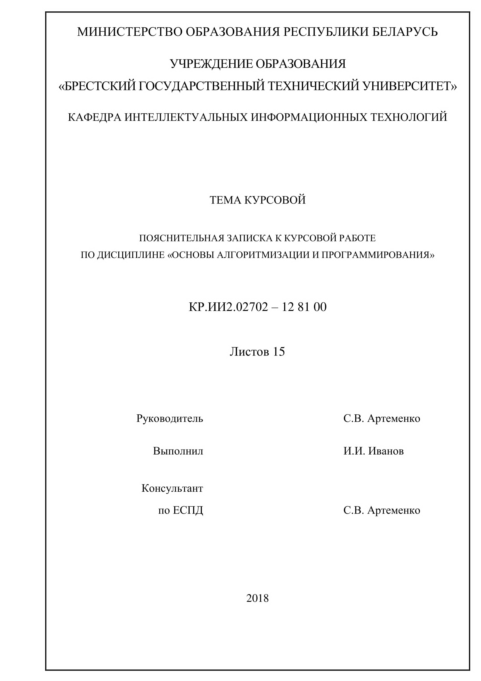
ПРИЛОЖЕНИЕ Б
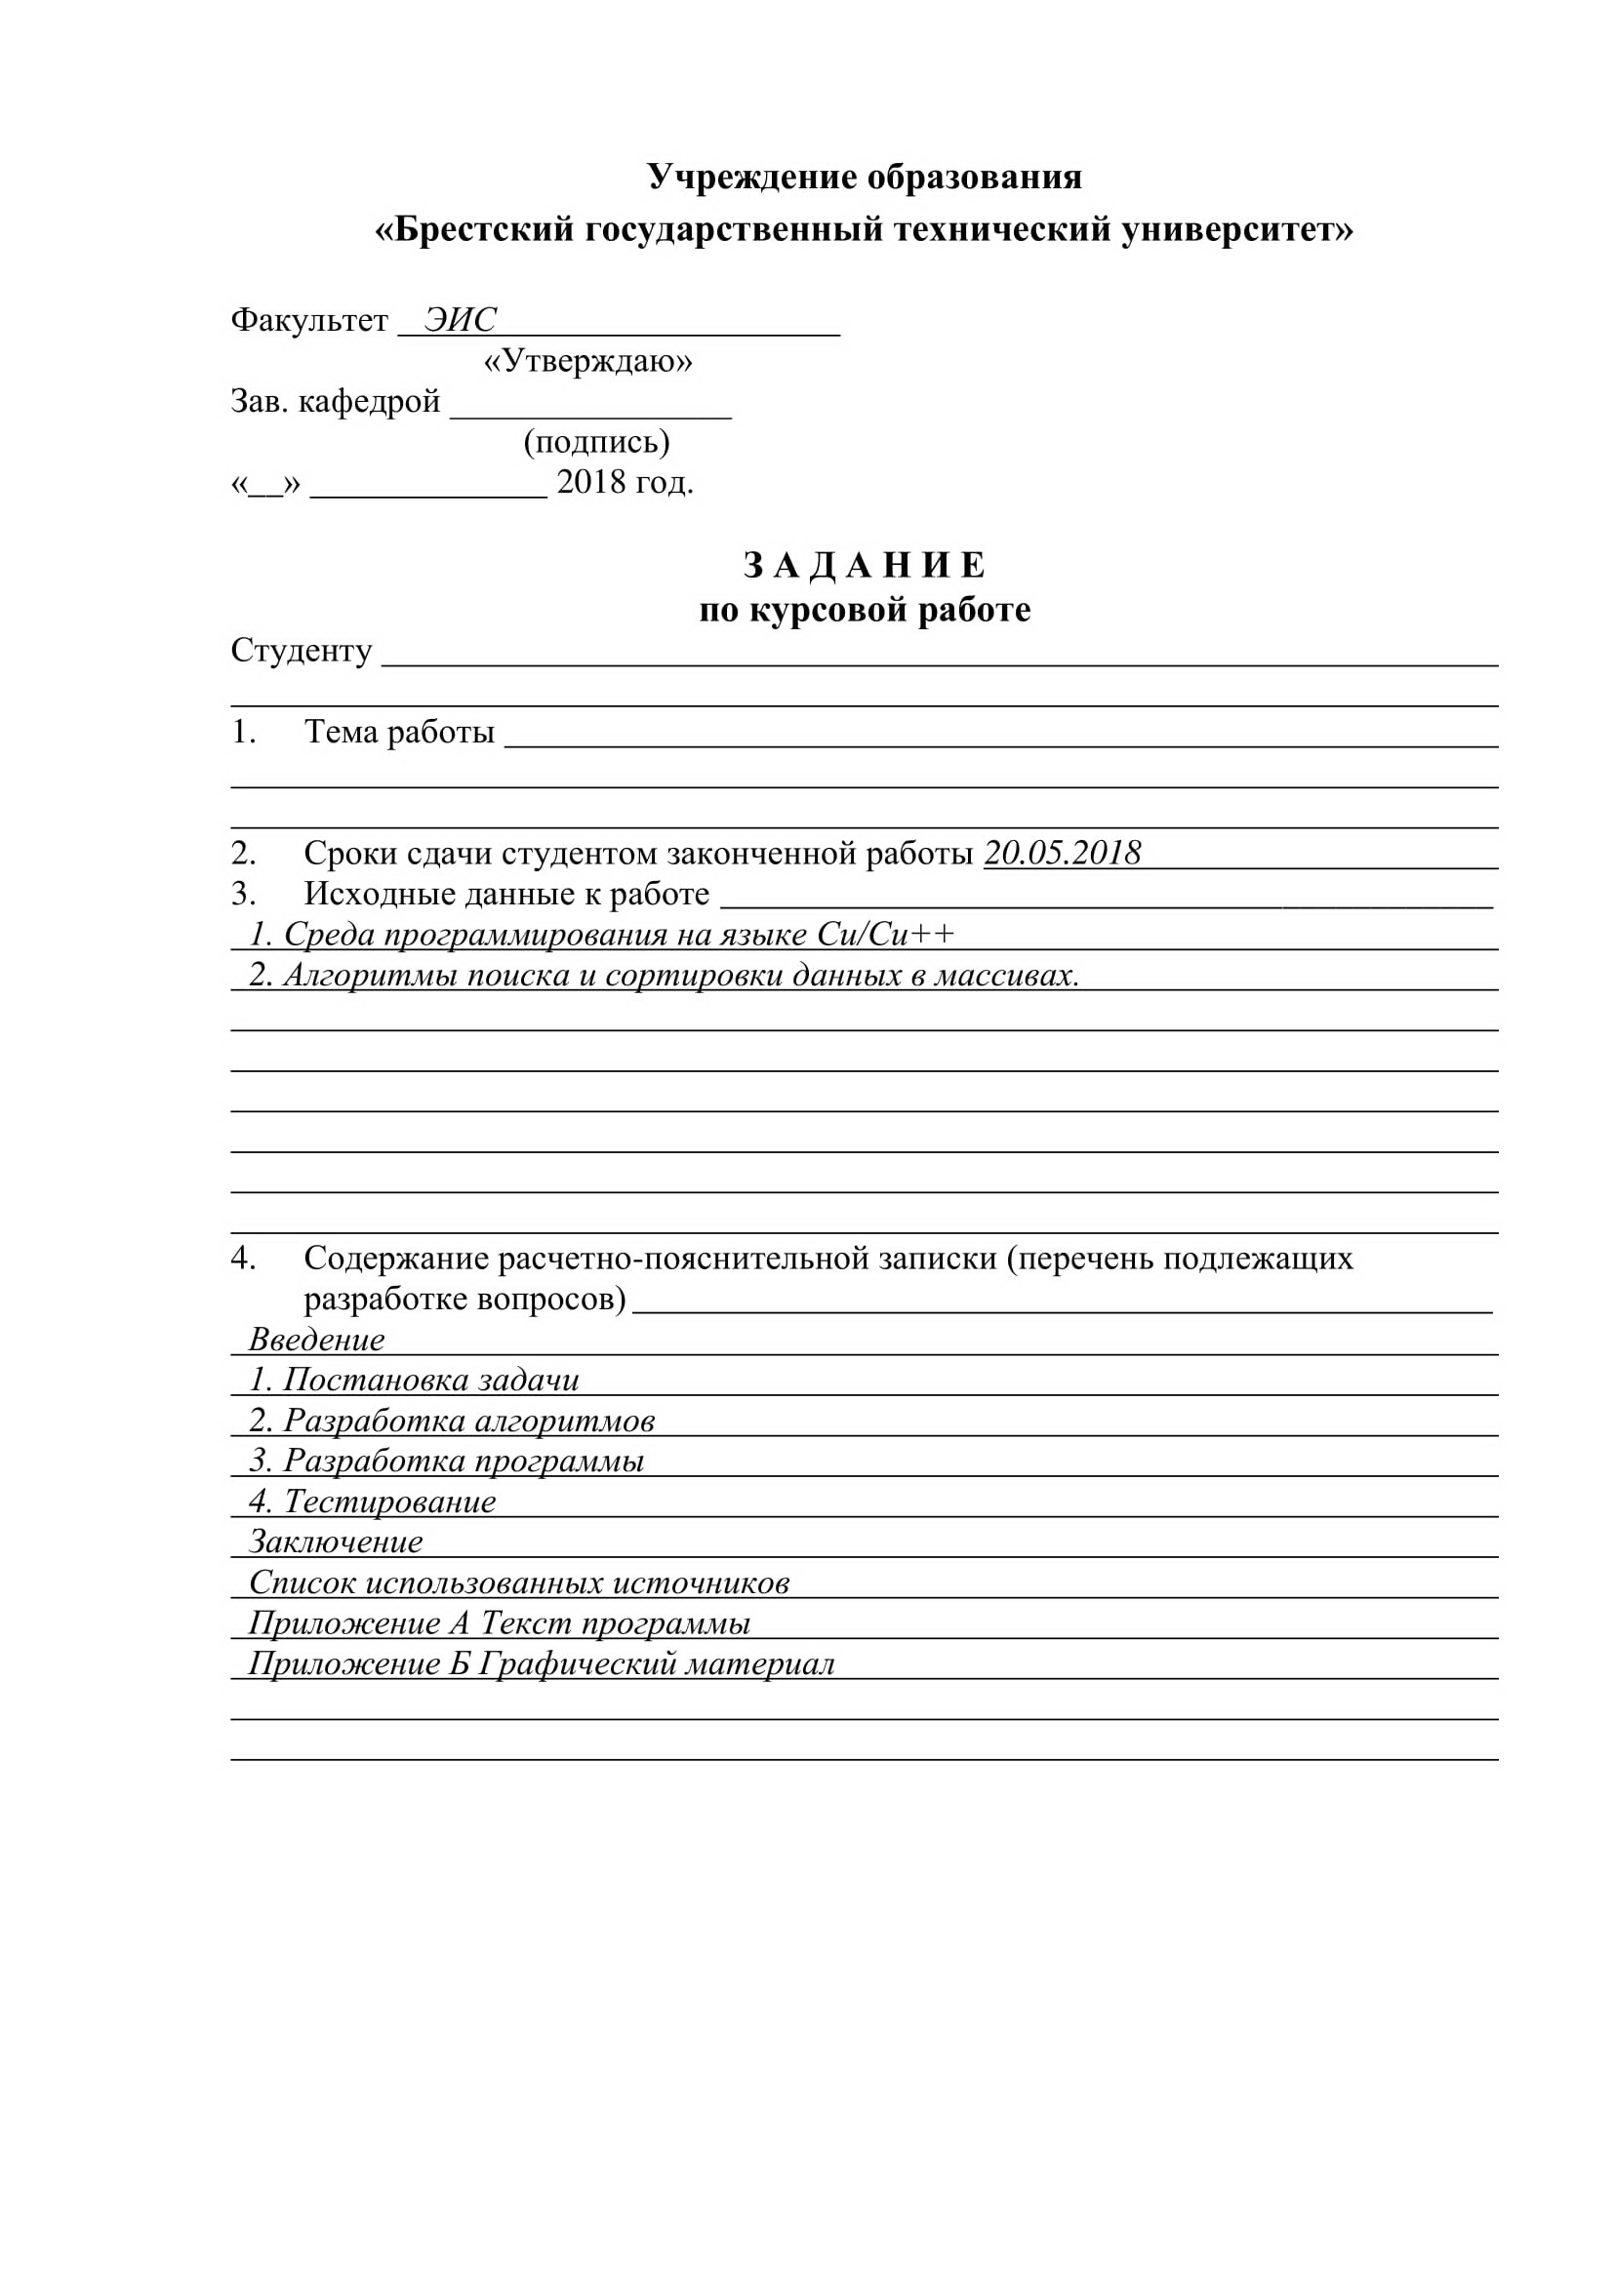

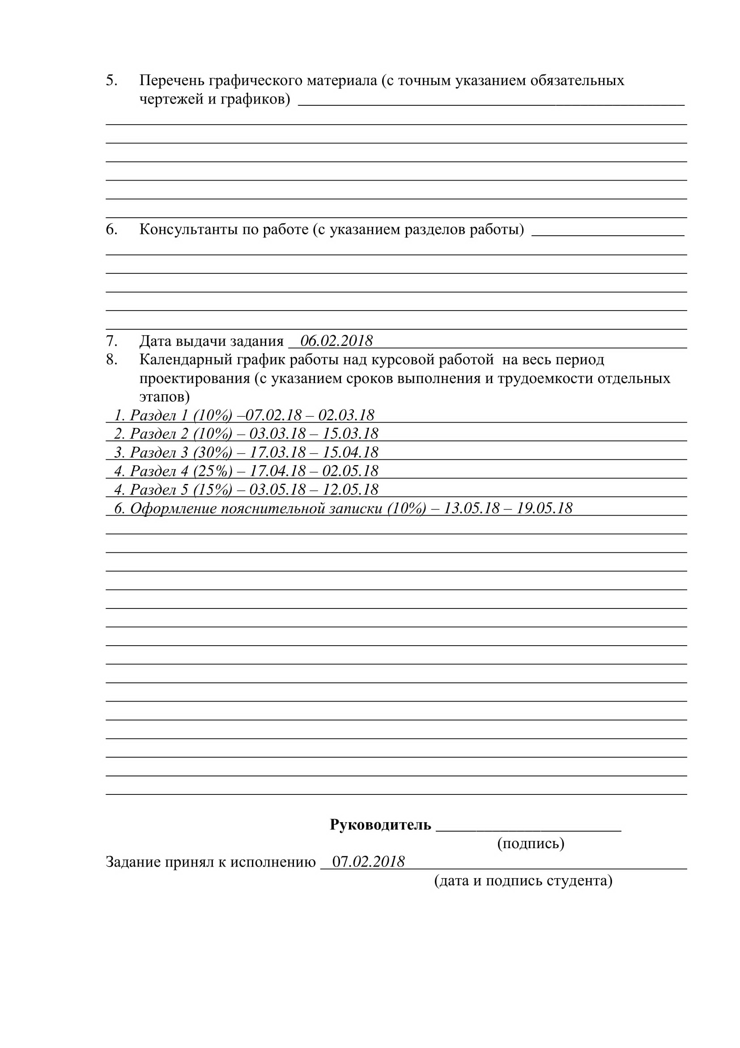

ПРИЛОЖЕНИЕ В
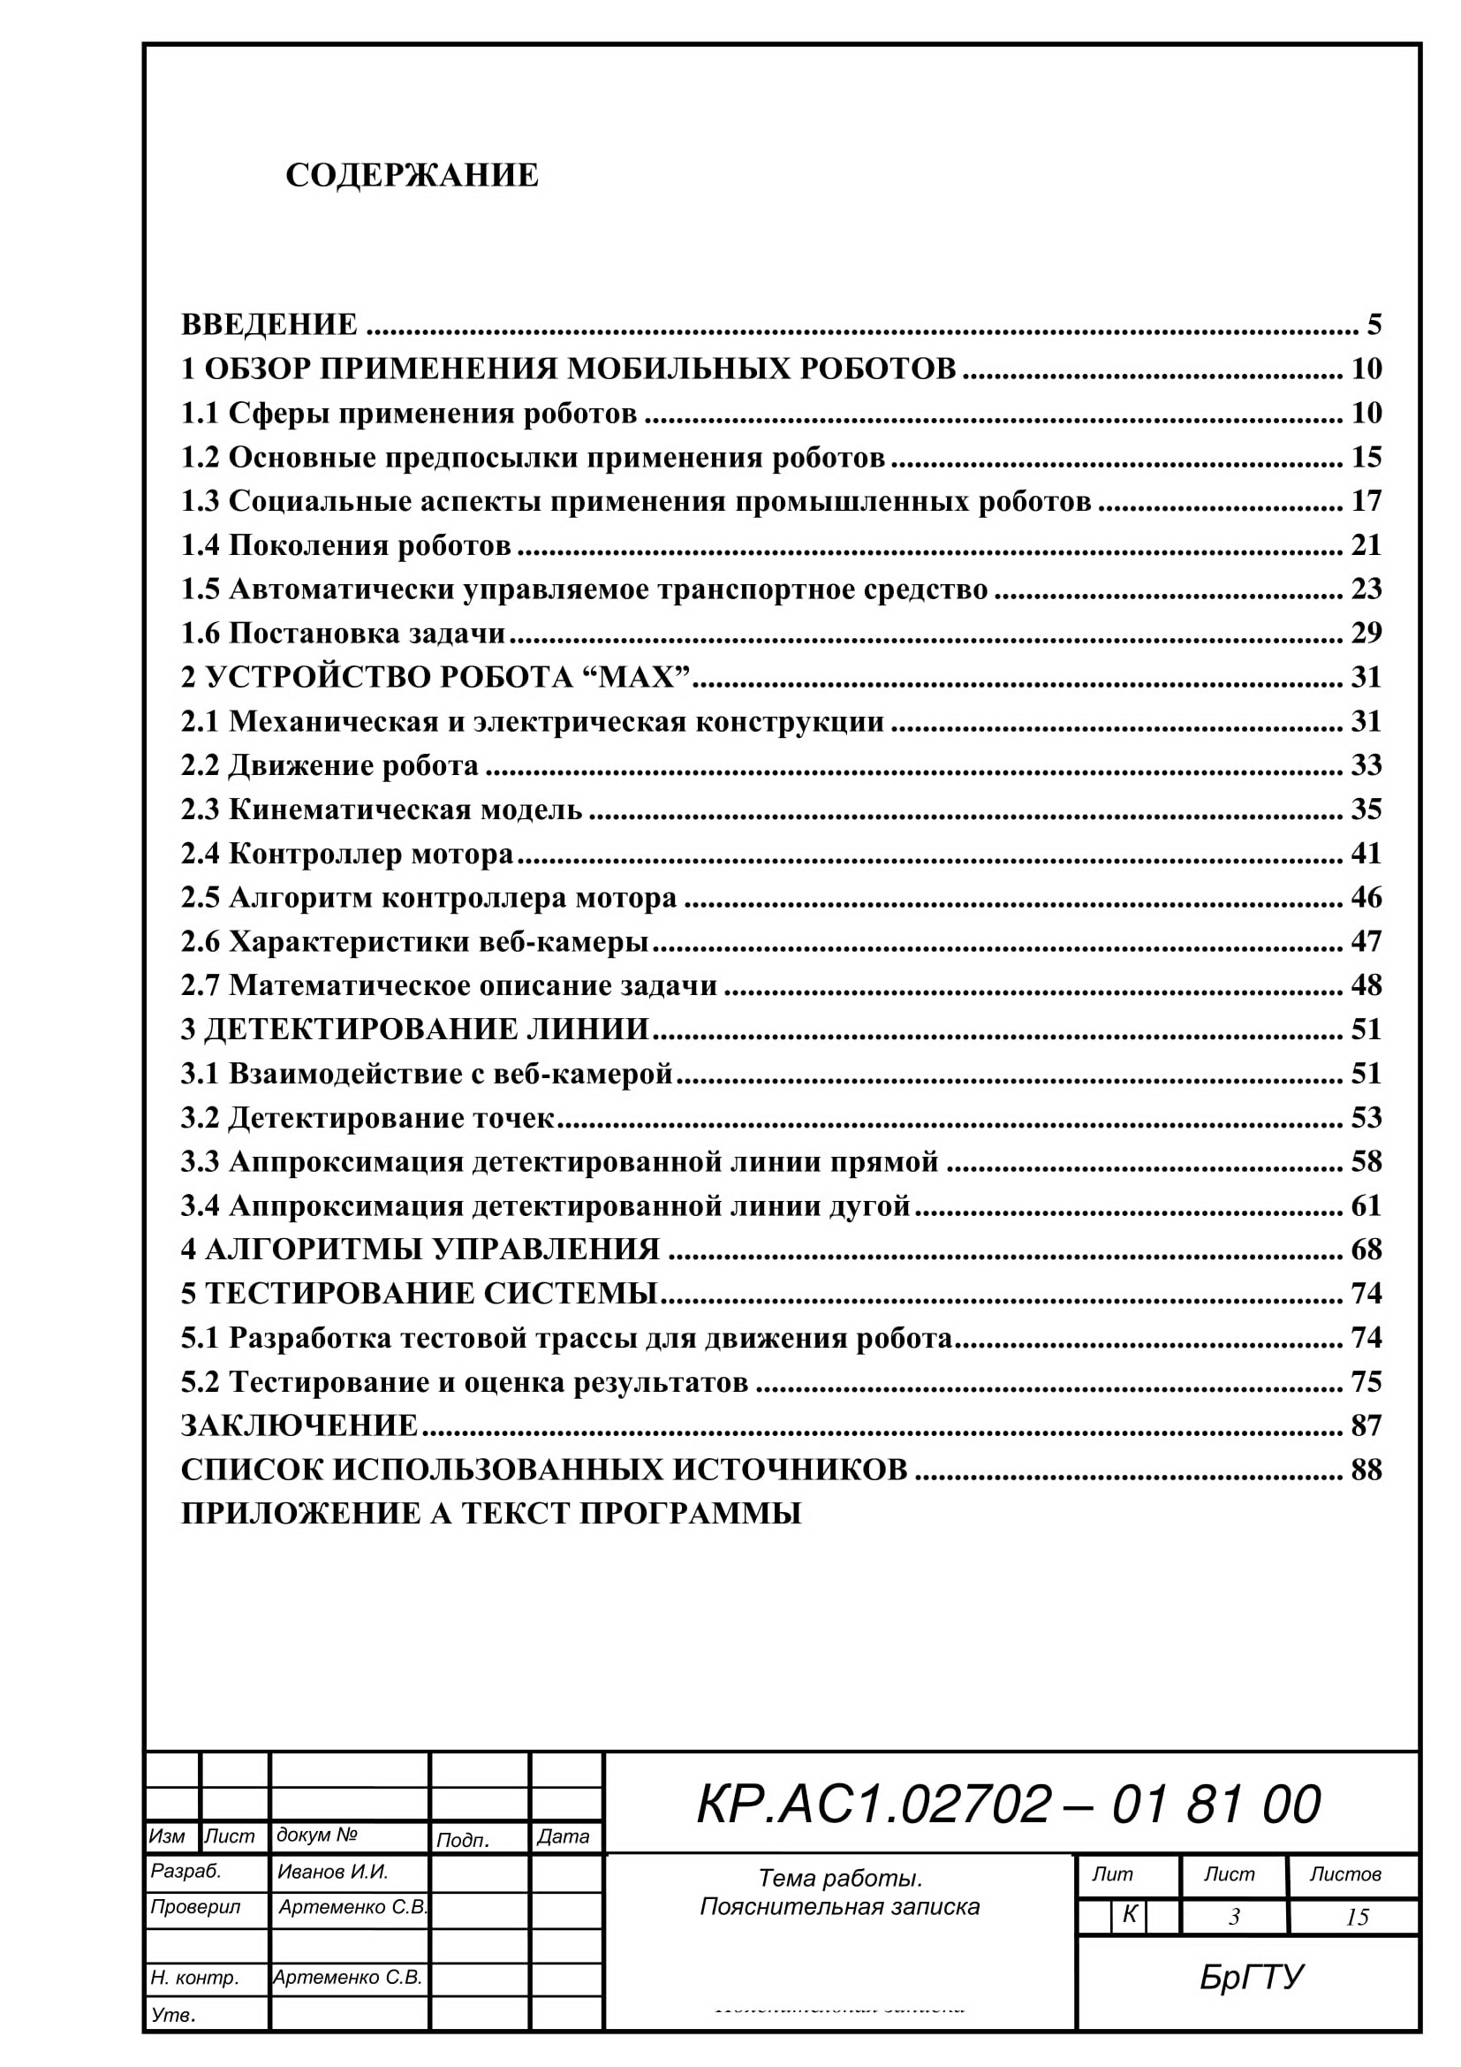

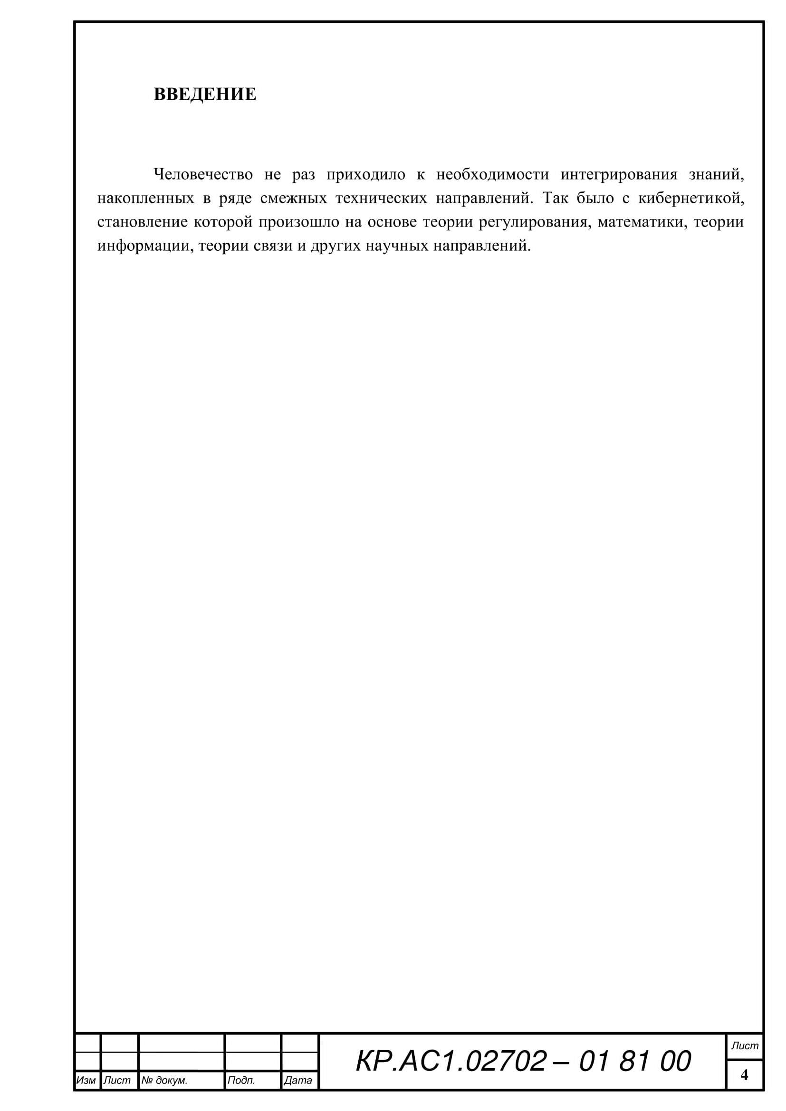

ПРИЛОЖЕНИЕ Г
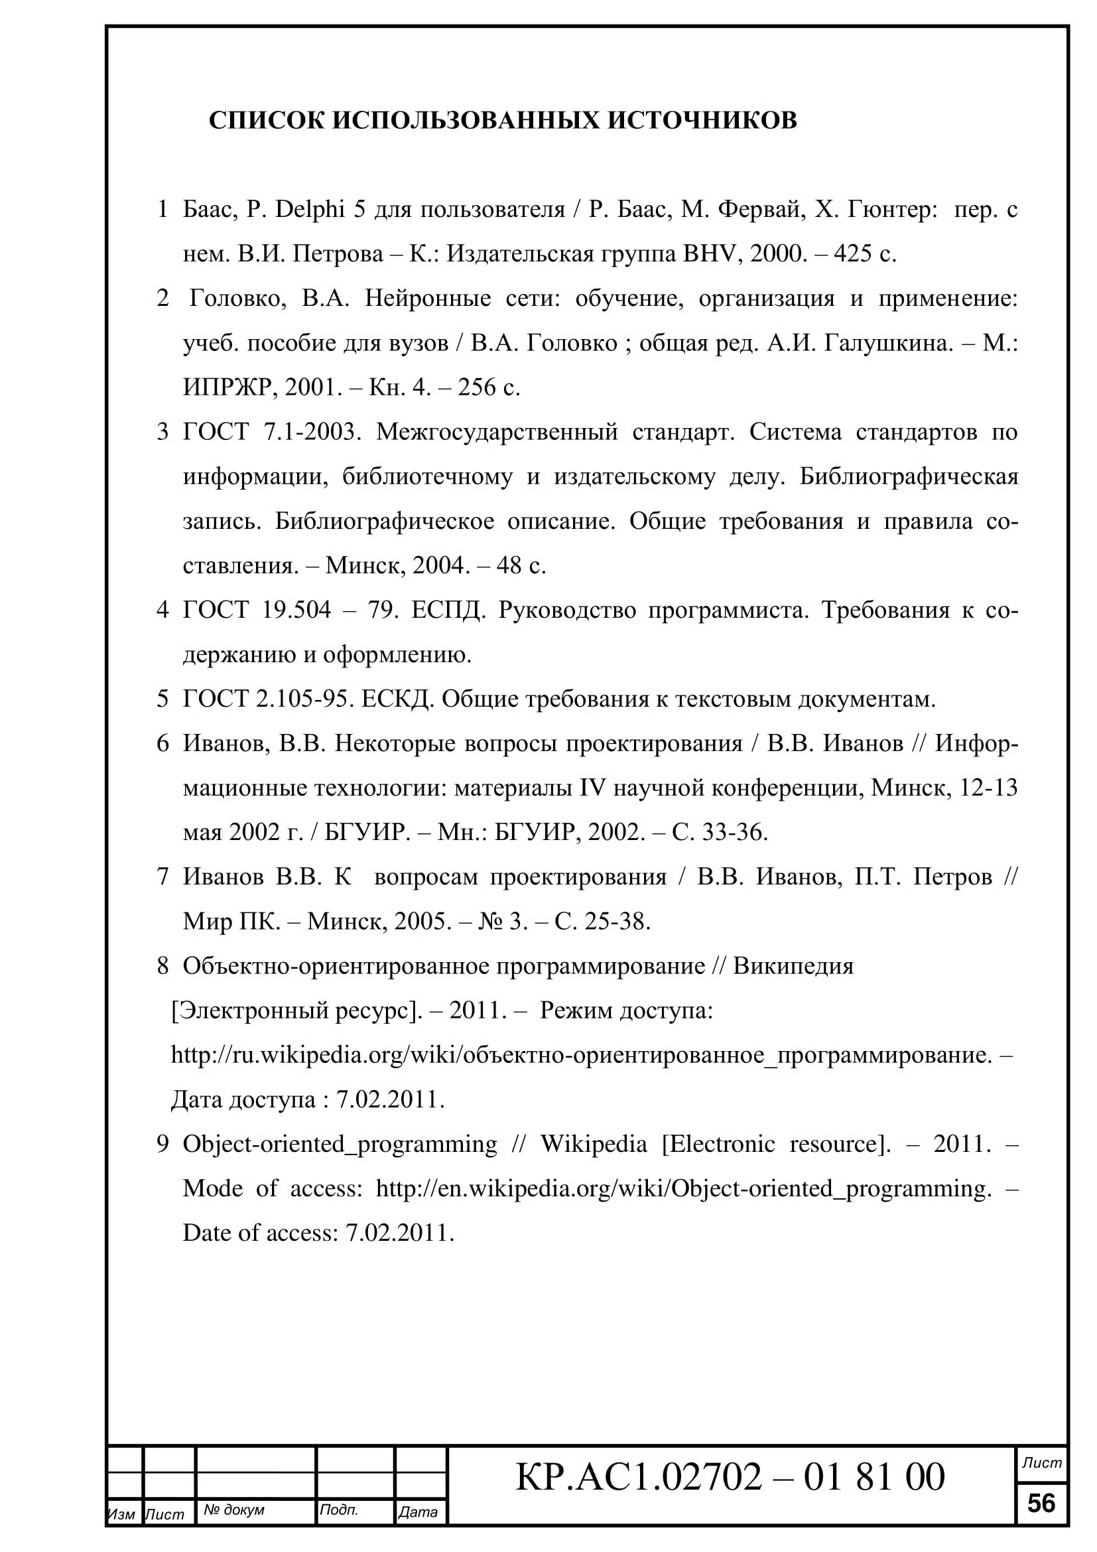

ПРИЛОЖЕНИЕ Д
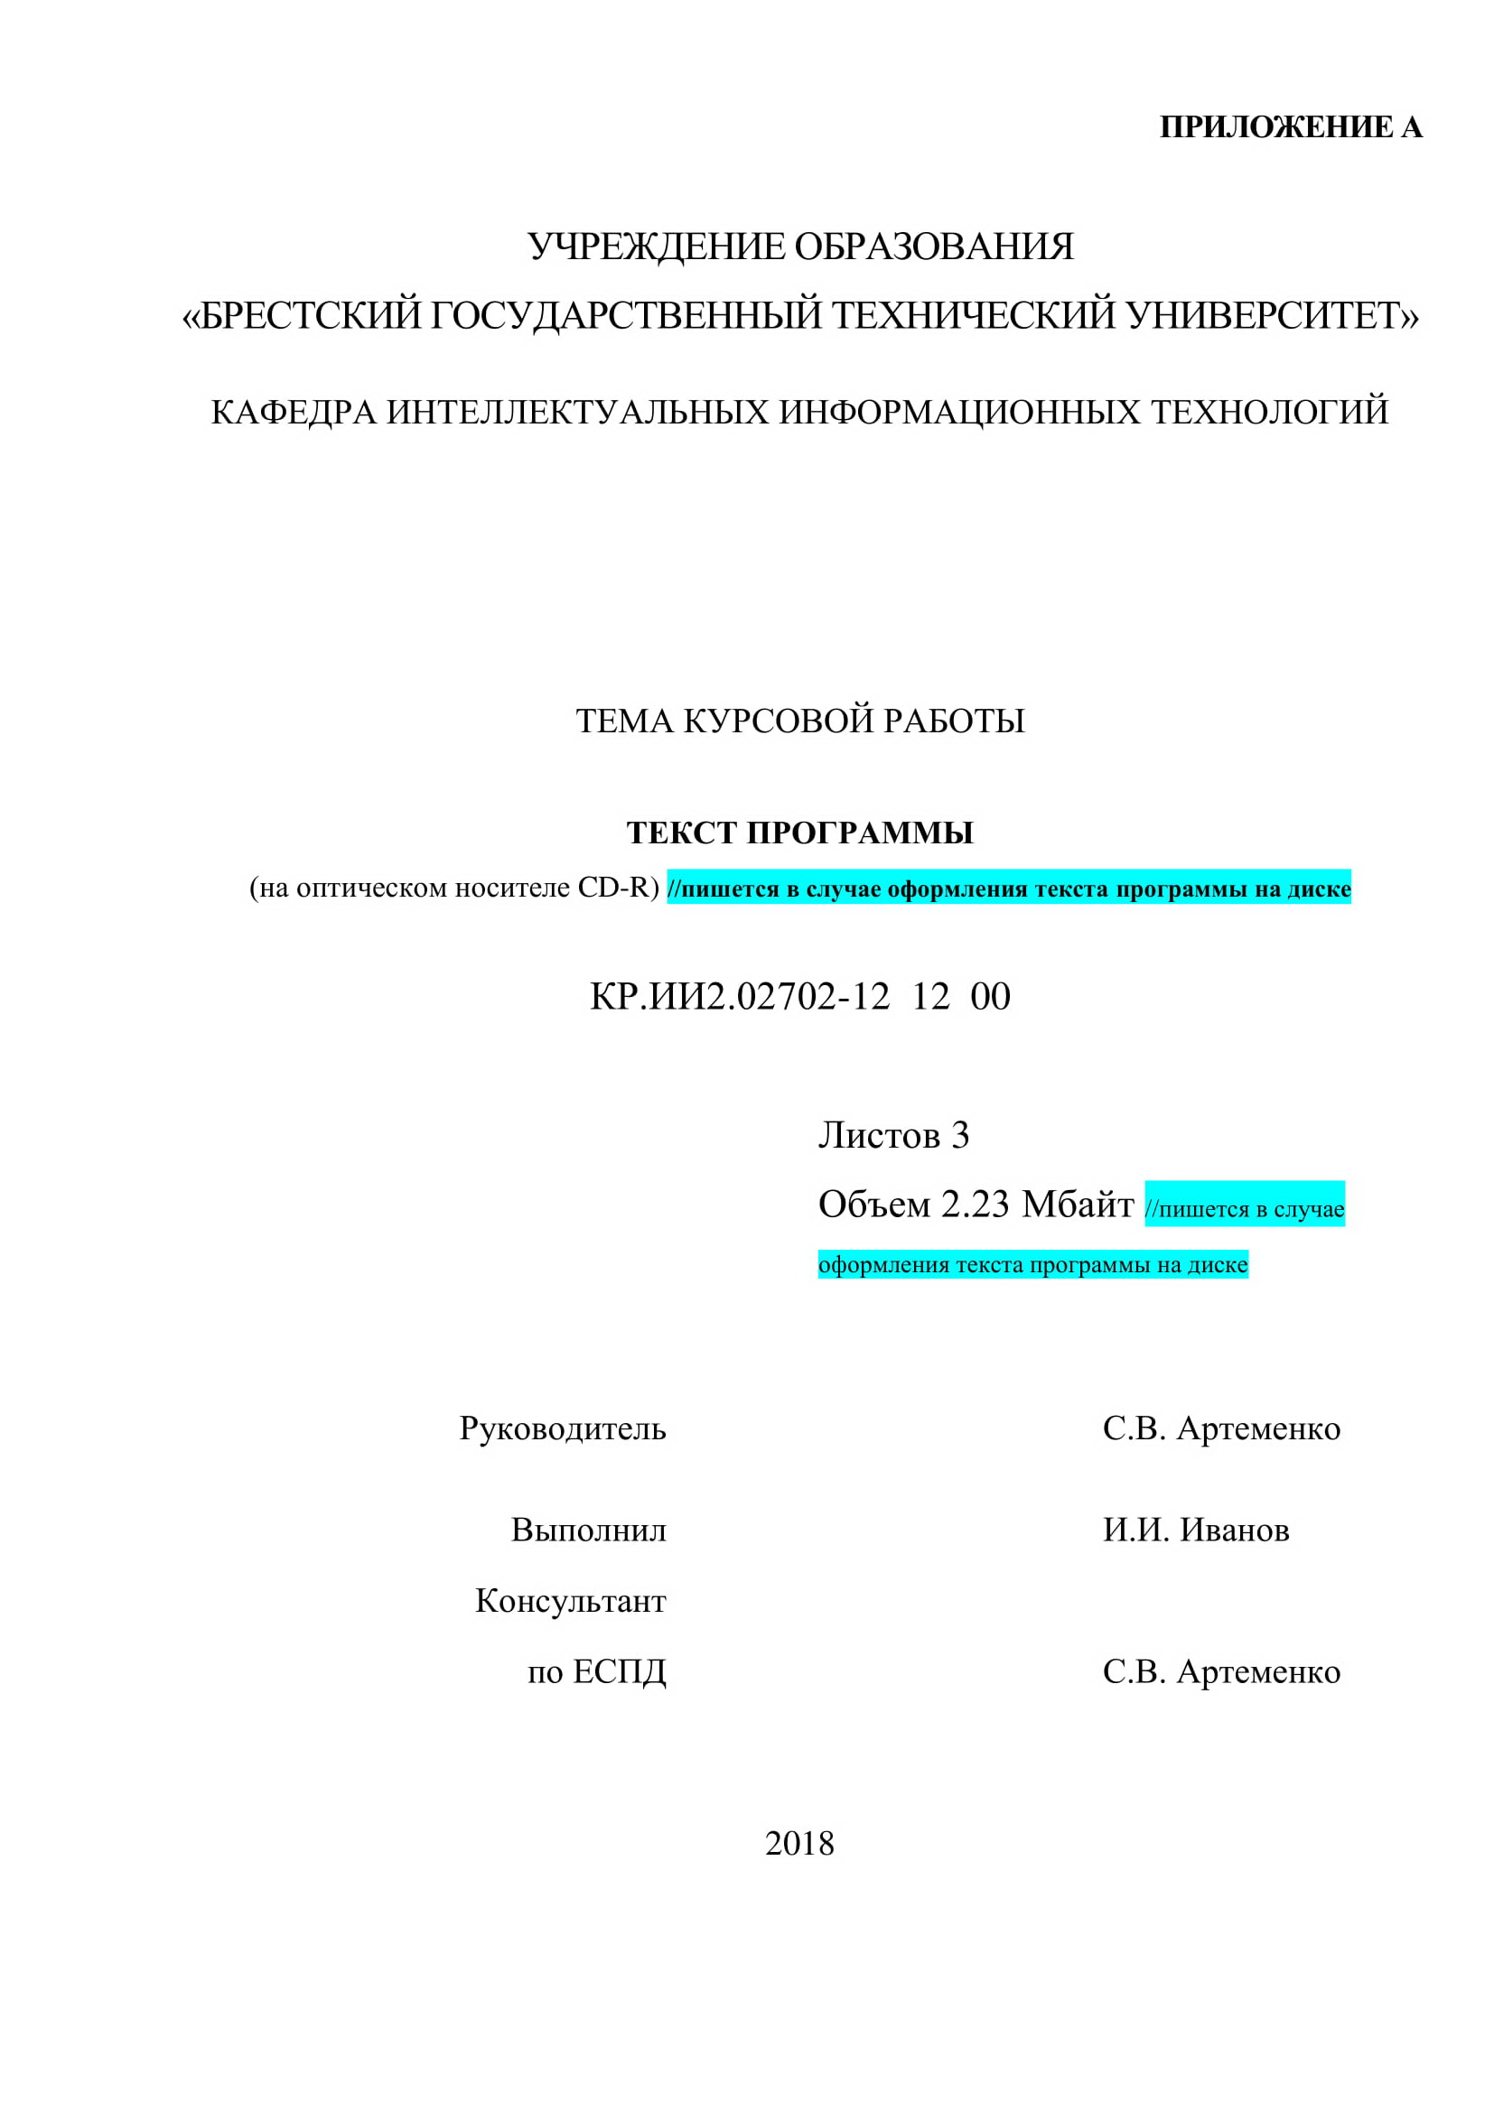

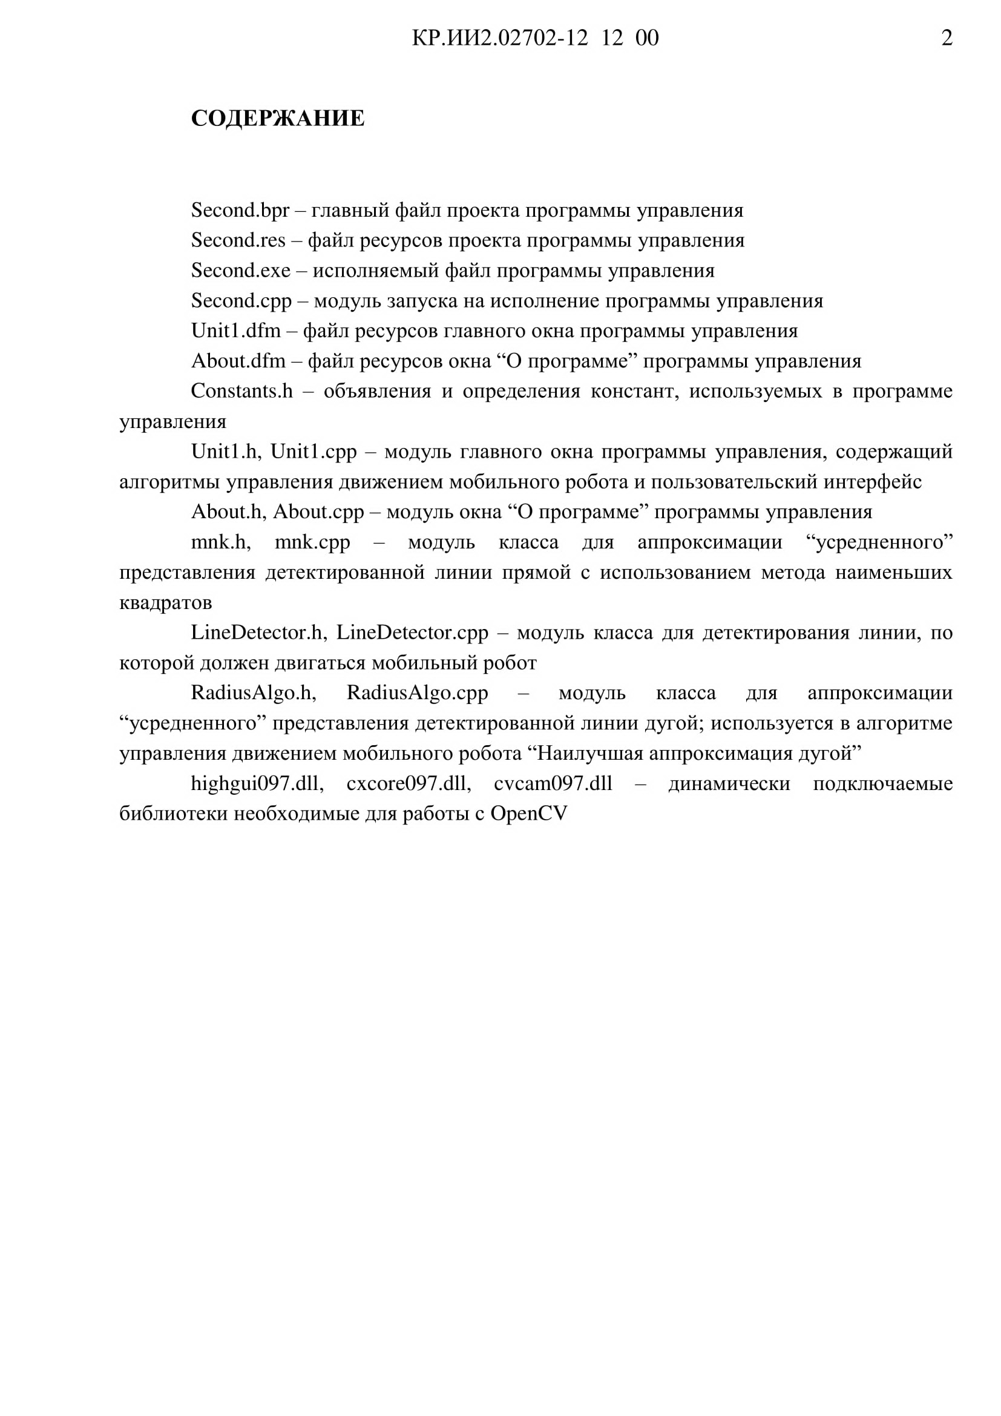

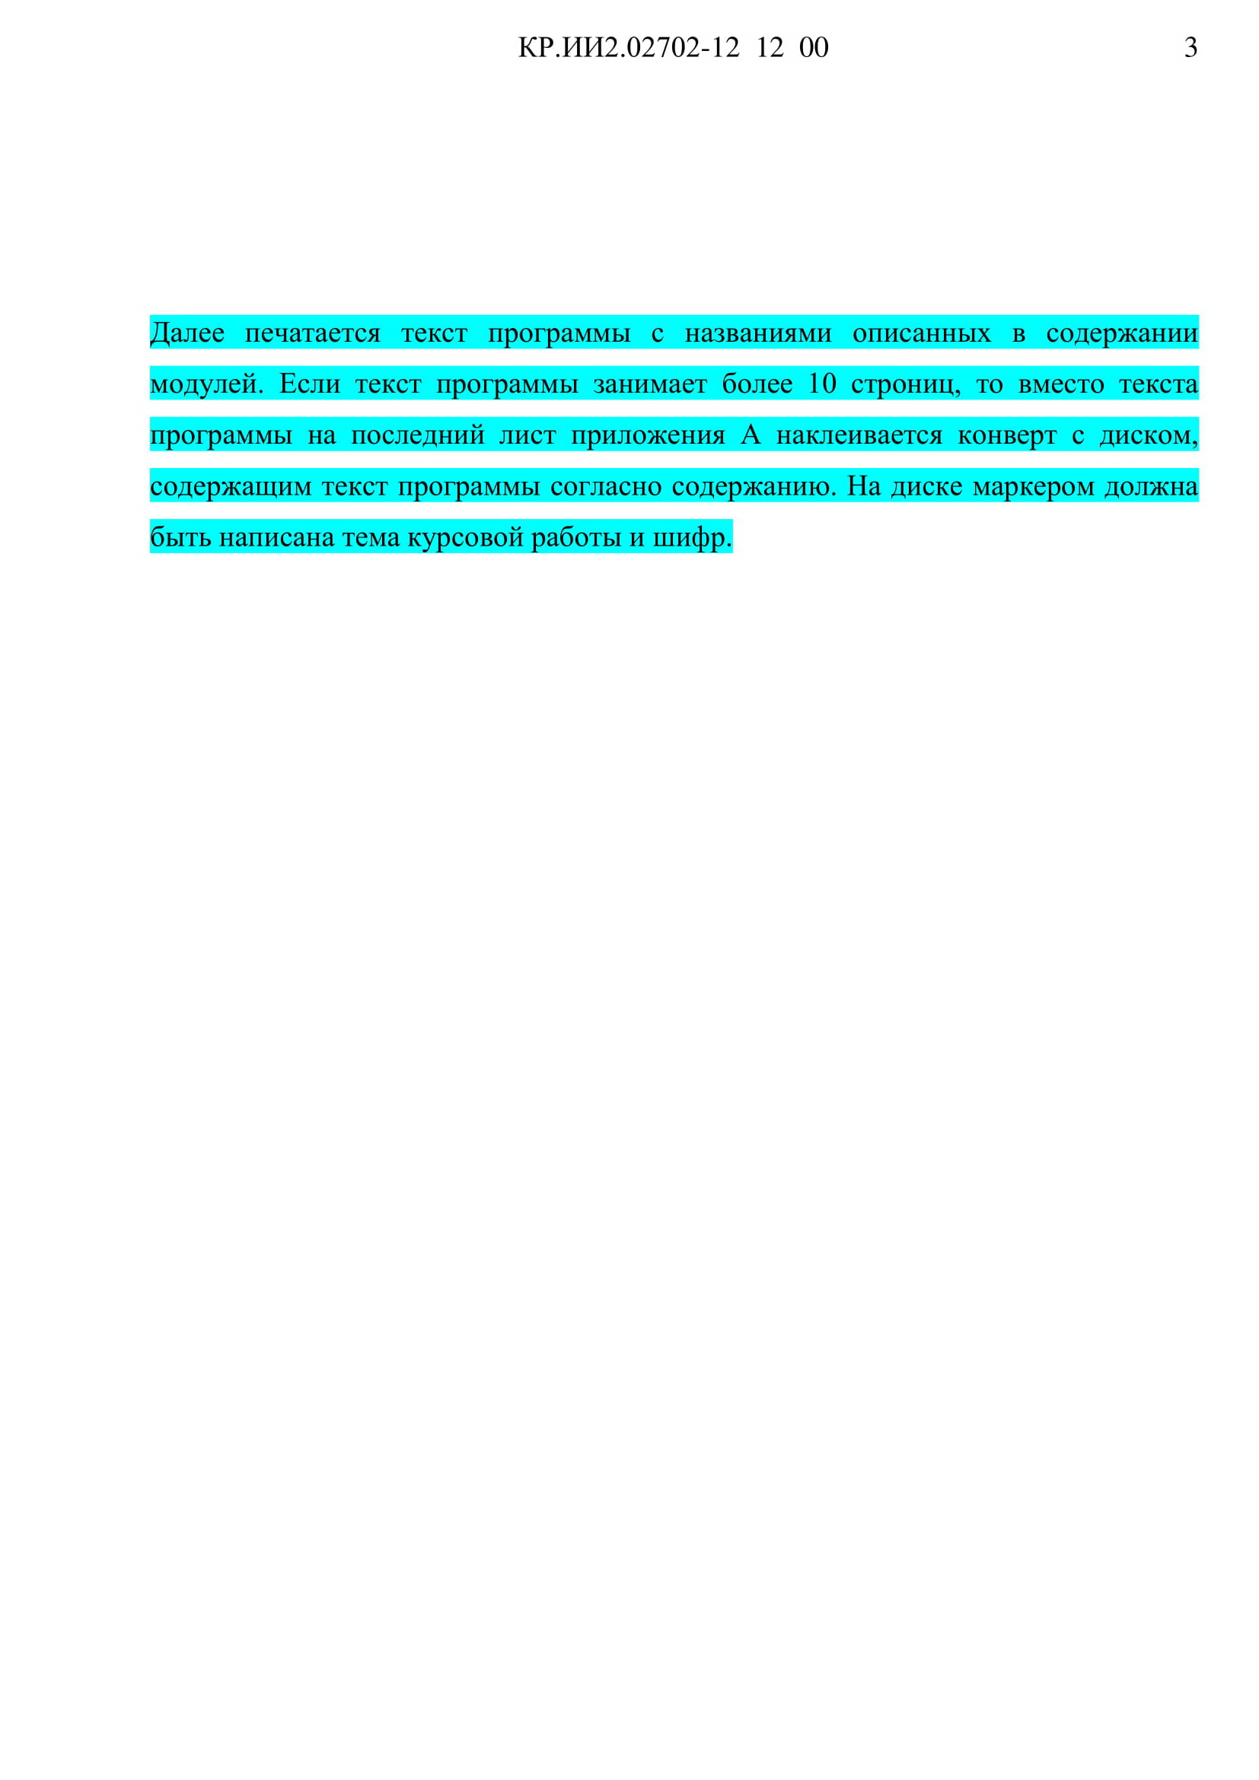

ПРИЛОЖЕНИИ Е
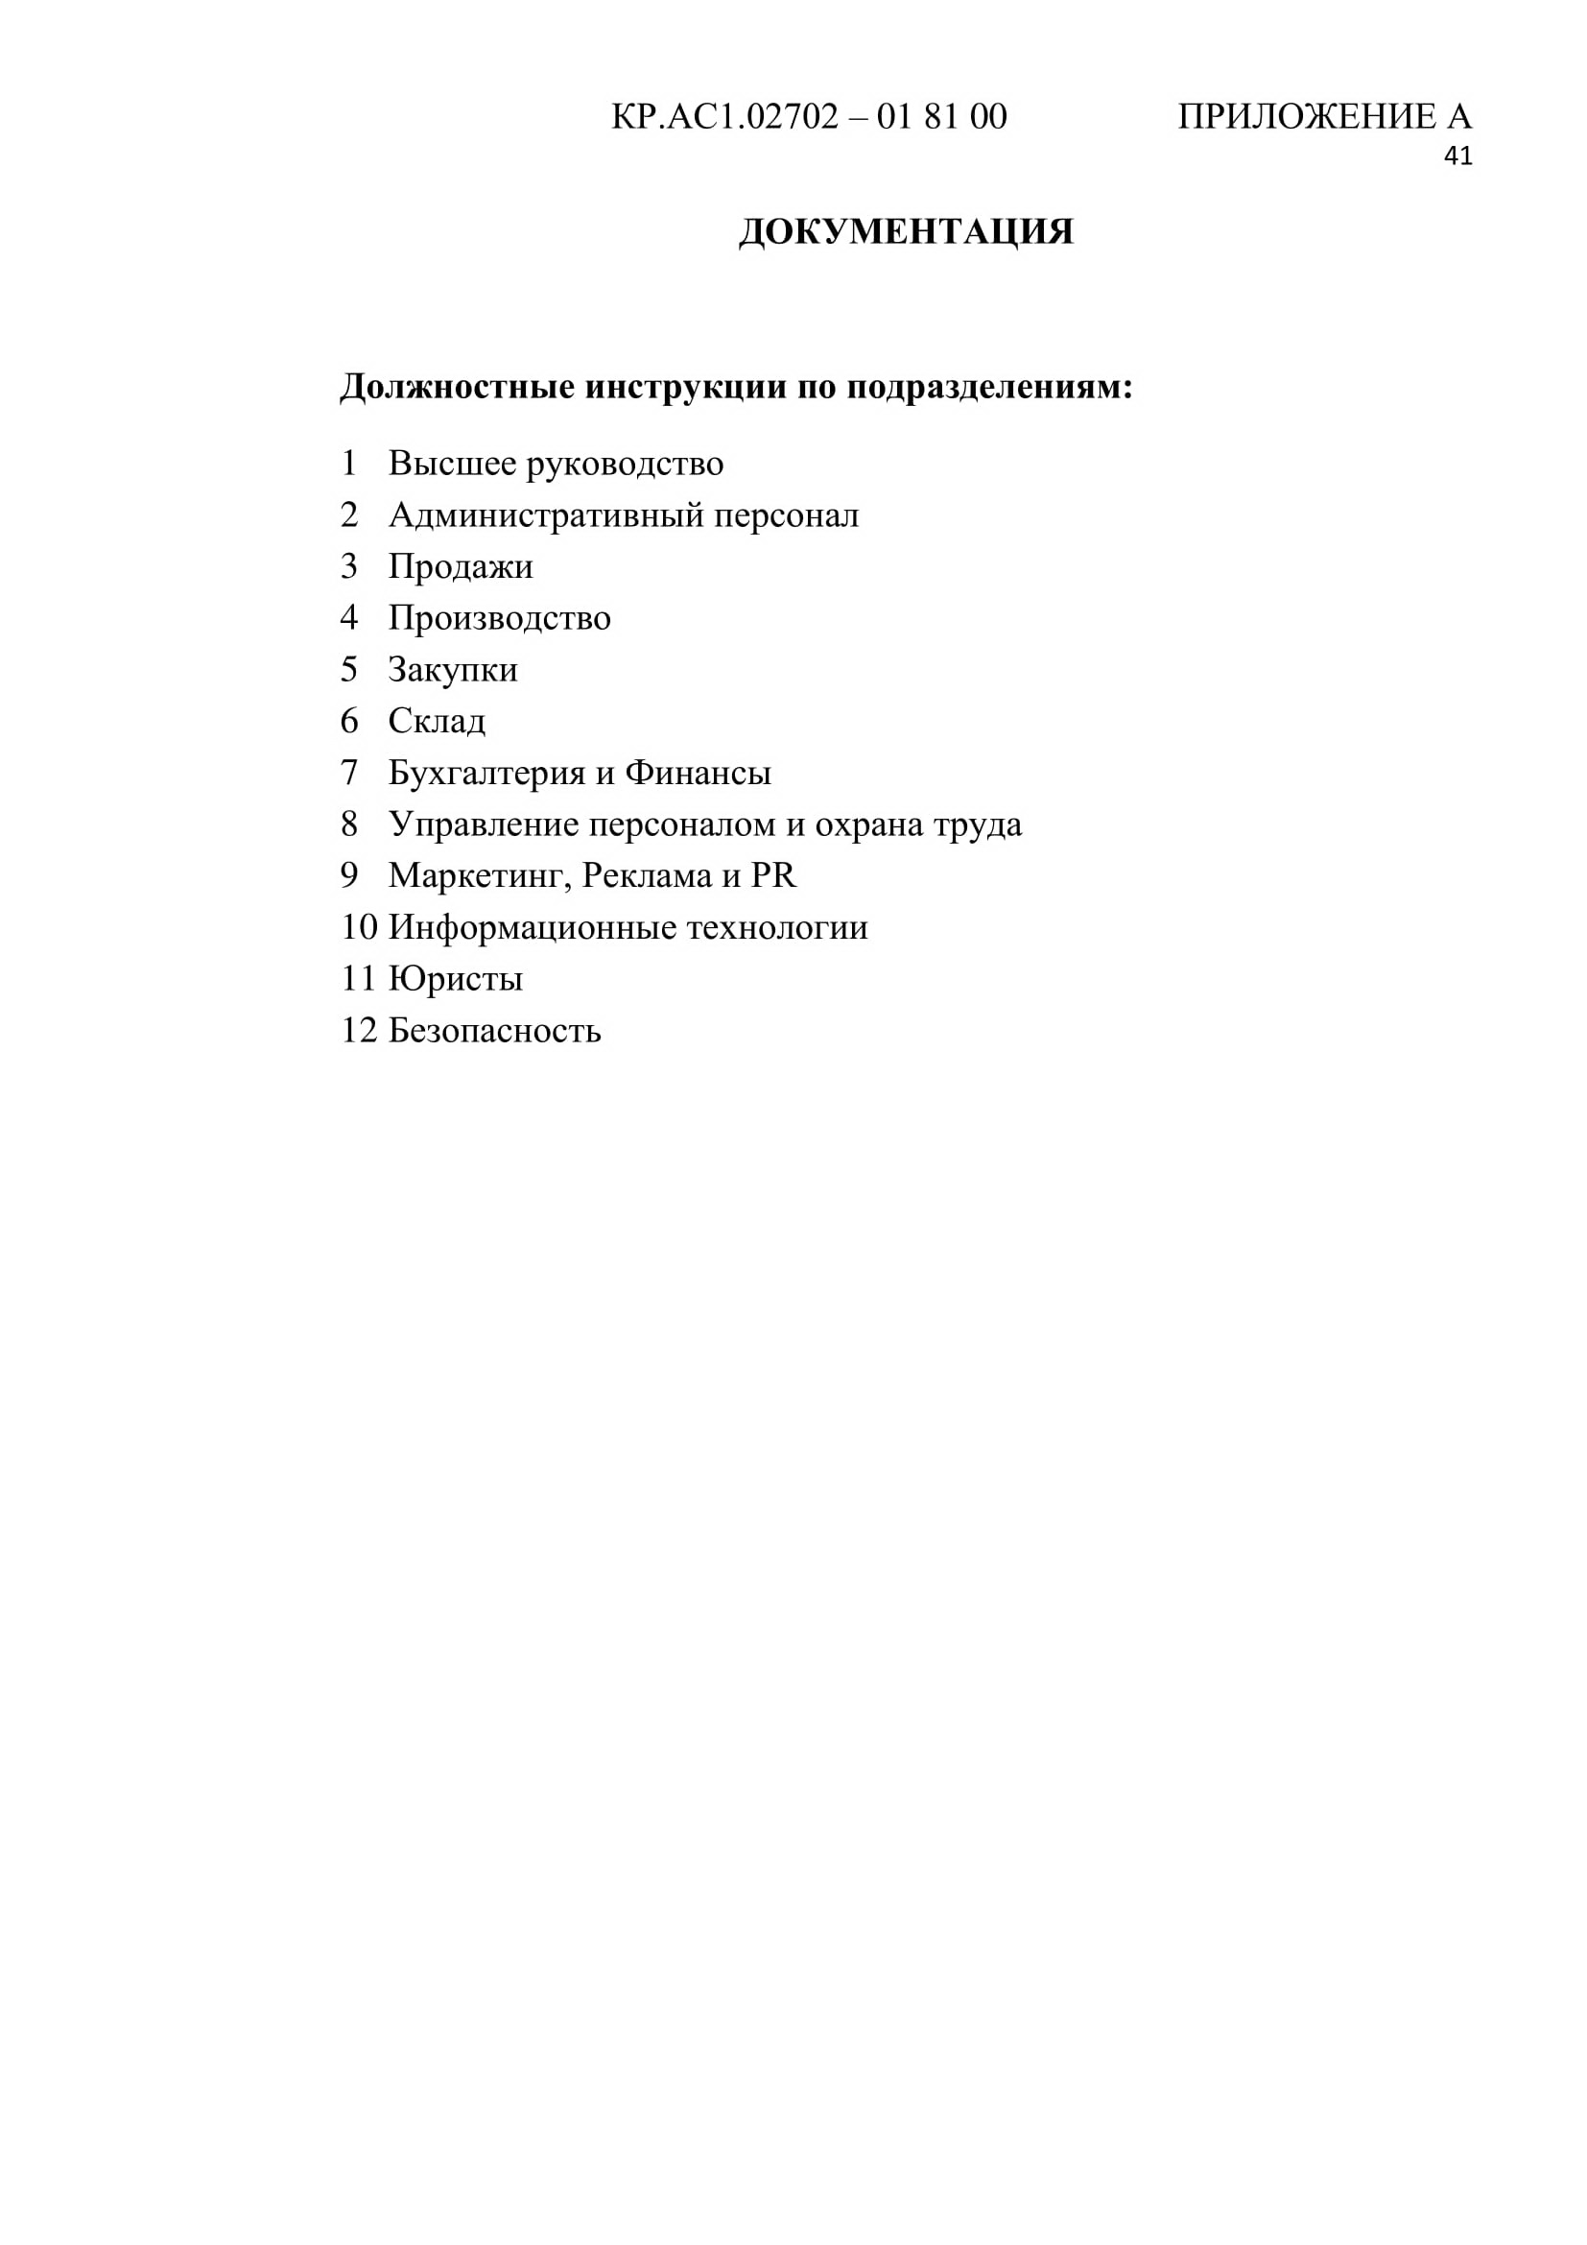

УЧЕБНОЕ ИЗДАНИЕ

Составители:
Артеменко Светлана В.
Хацкевич Мария Викторовна
Глущенко Татьяна Александровна
Михняев Андрей Л.

Методические указания к выполнению
курсовой работы по дисциплине
«Основы алгоритмизации и программирования»
для студентов специальностей:
1 – 53 01 02 Автоматизированные системы обработки информации,
1 – 40 01 01 Программное обеспечение информационных технологий

Ответственный за выпуск: Хацкевич М.В.
Редактор: Строкач Т.В.
Компьютерная верстка:
Корректор:

Подписано к печати _____________ Формат 60х84 1/16.Бумага писч.
Усл. печ. лист. ______ Уч.изд.л. _______ Тираж 30 экз.Заказ № _________
Отпечатано на ризографе учреждения образования
«Брестский государственный технический университет».
224017, г.Брест, ул.Московская, 267

